山西兰花科技创业股份有限公司
田悦化肥分公司乌洛托品项目
竣工环境保护验收监测报告
（备案本）

建设单位：山西兰花科技创业股份有限公司田悦化肥分公司
编制单位：山西天益蓝环境科技有限公司

二〇一八年二月
建设单位：山西兰花科技创业股份有限公司田悦化肥分公司
法人代表：甄恩赐

编制单位：山西天益蓝环境科技有限公司
法人代表：李晓阳
项目负责人：雒志龙

建设单位：山西兰花科技创业股份有限公司田悦化肥分公司
电话：0356-4856767
传真：0356-4856767
邮编：048102
地址：山西省晋城市阳城县北留镇坨村

编制单位：山西天益蓝环境科技有限公司
电话： 0351-7031819
传真： 0351-7031819
邮编：030032
地址：山西省太原市高新区佳华街8号

目 录
前 言 1
1 验收依据 3
1.1法律法规 3
1. 2验收技术规范 3
1.3工作依据 3
2 区域环境概况 5
2.1地理位置 5
2.2环境保护目标 5
3 工程建设概况 7
3.1项目基本情况 7
3.2工程建设内容 8
3.3原辅材料及设备 13
3.4工艺流程 14
3.5公用工程 19
3.6项目变动情况 20
4 环境保护设施 22
4.1施工期环境保护设施 22
4.2运营期环境保护设施 22
4.3环境风险防范设施 38
4.4环保设施投资及“三同时”落实情况 39
5 环评主要结论及审批部门审批决定 43
5.1环评报告书主要结论 43
5.2审批部门审批决定 46
6 验收执行标准 47
6.1环境质量标准 47
6.2污染物排放标准 48
7 验收监测内容 51
7.1环境保护设施调试效果 51
7.2环境质量监测 54
8 质量保证及质量控制 55
8.1监测分析方法 55
8.2监测仪器 56
8.3人员资质 57
8.4质量保证和质量控制 57
9 验收监测结果 59
9.1生产工况 59
9.2污染物达标排放监测结果 59
9.3工程建设对环境的影响 71
10 验收监测结论及建议 73
10.1验收结论 73
10.2工程建设对环境的影响 75
10.3结论 75
10.4建议 75

附件：
1、委托书
2、：《关于山西兰花科技创业股份有限公司田悦化肥分公司乌洛托品项目环境影响报告书的批复》，晋城市环境保护局晋市环审［2016］147号，2016年11月；
3、关于乌洛托品粉尘除尘器变更的函
4、监测报告
5、三同时验收登记表

前 言
山西兰花科技创业股份有限公司田悦化肥分公司（以下简称“田悦化肥分公司”）是山西兰花科技创业股份有限公司的全资子公司，成立于2004年，公司现有厂址位于晋城市阳城县北留镇坨村村村南，北留周村工业园区内。公司利用晋城市丰富的煤炭资源，已建成年产18万吨合成氨和30万吨尿素，并配套相应的公辅工程，实现了煤炭资源就地转化，提高了产品附加值，对地方经济的可持续发展起到了较好的促进作用。“山西兰花科创田悦化肥股份有限责任公司年产18万吨合成氨30万吨尿素项目”项目由省经贸委于2006年6月19日以晋经贸投资专字［2006］724号文批准立项，2006年9月由中国科学院山西煤炭化学研究所完成环境影响评价工作，山西省环境保护局以晋环函[2006]512号对该项目环境影响报告书进行了批复。2009年6月山西省环境保护厅以晋环函[2009]3号对该项目出具了竣工环境保护验收意见。
田悦化肥分公司为延伸煤化工产品链，提高企业市场竞争力，拟利用企业生产的甲醇及液氨为原料，依托项目公用工程，在现有厂区内投资新建一套2万吨/年乌洛托品装置。根据《中华人民共和国环境保护法》和《建设项目环境保护管理条例》等有关法律法规要求，本项目应进行环境影响评价，为此，田悦化肥分公司于2016年8月委托赛鼎工程有限公司对该项目进行环境影响评价工作。2016年11月赛鼎工程有限公司编制完成了《山西兰花科技创业股份有限公司田悦化肥分公司乌洛托品项目环境影响报告书》，2016年11月晋城市环境保护局以晋市环审[2016]147号对该项目进行了批复。
本次工程于2017年1月开工建设，2017年10月底建成。该工程总投资2890万元，其中环保投资250万元，环保投资占总投资的8.65%。目前，主要生产设备和环保设施基本建成，已进行调试进入试生产，项目具备了建设项目竣工环境保护验收的条件。
山西兰花科技创业股份有限公司田悦化肥分公司于2017年11月委托山西天益蓝环境科技有限公司对本公司乌洛托品项目进行竣工环境保护验收编制工作。依据《建设项目环境保护管理条例》、《建设项目竣工环境保护验收暂行办法》的规定和要求，我公司根据建设单位提供的有关资料，该项目进行了现场调查。根据现场调查情况及核实相关工程内容，确定了本项目验收范围与内容，并在此基础上编制了验收监测方案。本次乌洛托品工程委托太原华环生态环境监测服务有限公司于2017年12月20日-12月28日对本次工程进行了监测，并出具了相关监测报告。我公司根据现场调查情况及监测包括内容，按照《建设项目竣工环境保护验收技术指南 污染影响类》编制完成《山西兰花科技创业股份有限公司田悦化肥分公司乌洛托品项目竣工环境保护验收监测报告》，为该工程的竣工环境保护验收提供依据。

1 验收依据

1.1法律法规
（1）《中华人民共和国环境保护法》（2015年1月1日起施行）；
（2）《中华人民共和国环境影响评价法》（2016年9月1日起施行）；
（3）《中华人民共和国水污染防治法》（2017年6月27日修订，2018年1月1日实施）；
（4）《中华人民共和国大气污染防治法》（2016年1月1日施行）；
（5）《中华人民共和国环境噪声污染防治法》（1997年3月1日起施行）；
（6）《中华人民共和国固体废物污染环境防治法》（2015年4月1日起施行）；
（7）《建设项目环境保护管理条例》（2017年10月1日起施行）；
（8）《建设项目环境影响评价分类管理名录》（2017年9月1日起施行）；
（9）《建设项目竣工环境保护验收暂行办法》（2017年11月20日起施行）

1. 2验收技术规范
（1）《环境影响评价技术导则 总纲》（HJ 2.1-2016）；
（2）《环境影响评价技术导则 大气环境》（HJ 2.2-2008）；
（3）《环境影响评价技术导则 地面水环境》（HJ/T 2.3-93）；
（4）《环境影响评价技术导则 地下水环境》（HJ 610-2016）；
（5）《环境影响评价技术导则 声环境》（HJ 2.4-2009）；
（6）《环境影响评价技术导则 生态影响》（HJ 19-2011）；
（7）《关于规范建设单位自主开展建设项目竣工环境保护验收的通知（征求意见稿）》（环境保护部）；
（8）《建设项目竣工环境保护验收技术指南 污染影响类》（环境保护部）；
（9）《关于做好建设项目环境保护管理相关工作的通知》（山西省环境保护厅，晋环许可函[2018]39号）

1.3工作依据
（1）《山西兰花科技创业股份有限公司田悦化肥分公司乌洛托品项目环境影响报告书》（赛鼎工程有限公司，2016年11月）
（2）《山西兰花科技创业股份有限公司田悦化肥分公司乌洛托品项目环境影响报告书技术审查意见》（2016年11月）
（3）《关于山西兰花科技创业股份有限公司田悦化肥分公司乌洛托品项目环境影响报告书的批复》（晋市环审[2016]147号，2016年11月）

2 区域环境概况

2.1地理位置
晋城市位于山西省东南部，丹河、沁河流域中下游，东、南依太行、王屋二山与河南省新乡、济源、焦作交界，西依中条山与临汾、运城衔接，北依丹朱岭、金泉山等山脉与长治接壤。晋城市现辖1个市辖区、4个县，1个市。即城区、泽州县、阳城县、沁水县、陵川县和高平市，以及一个省级高新技术开发区，即晋城经济技术开发区，总面积9490平方公里，占山西省总面积的6%。总耕地面积为283.38万亩，人均耕地1.42亩。其地理坐标为东经111°55'-113°7'，北纬35°11′-36°04′。区位适中，交通便捷，是山西通往中原的重要门户。
阳城县，隶属于山西省晋城市，位于山西省东南端，地处太岳山脉东支，中条山东北，太行山以西，沁河中游的西岸。地理坐标在东经112°-112°37'，北纬35°12'-35°40'之间。县境南北长约54公里，东西宽约53公里。阳城县东与泽州县为界，北与沁水县为邻，西南与垣曲县接壤，南与河南省济源市相连。
北留周村工业园区位于晋城市阳城县北留镇和泽州县周村镇的交界处，主要包括北部电力工业园、南部电力工业园、化工一园、化工二园及其配套的生活区、科研区等。园区东距晋城市区20km，西距阳城县城约10km。北、西与山西省的长治、临汾、运城相邻，东南与河南省的郑州、洛阳、焦作临近，位于晋城市经济社会发展环形内聚轴线内，是晋城市重要的工业基地之一。
山西兰花科技创业股份有限公司田悦化肥分公司位于北留周村工业园区内，北留镇坨村村村南，其地理坐标为东经112°35'35.42″，北纬35°28′10.67″，东距晋城市33Km，西距阳城县14Km。与阳城电厂隔墙相望，处于整个园区的中部。本项目地理位置图见图2-1。

2.2环境保护目标
由于本项目所在北留周村工业区主要规划为电力、新型煤化工工业，工程的环境保护对象主要为本项目周边的村庄以及水库、河流等。根据现场踏勘，主要环境敏感点及其所处位置、保护要求见表2.2-1。

表2.2-1 环境保护目标一览表
环境要素 | 保护对象 | 与乌洛托品装置区相对位置及距离 |  | 人口 | 所属乡镇 | 备注
环境要素 | 保护对象 | 方位 | 距离（km） | 人口 | 所属乡镇 | 备注
环境空气 | 王庄 | WN | 0.76 | 630 | 阳城县北留镇 | 村庄敏感点环境空气达  《环境空气质量标准》（GB3095-1996）二级标
环境空气 | 坨村村 | N | 0.67 | 841 | 阳城县北留镇 | 村庄敏感点环境空气达  《环境空气质量标准》（GB3095-1996）二级标
环境空气 | 李家坟 | WS | 0.65 | 793 | 阳城县北留镇 | 村庄敏感点环境空气达  《环境空气质量标准》（GB3095-1996）二级标
环境空气 | 东沟 | S | 0.7 | 532 | 阳城县北留镇 | 村庄敏感点环境空气达  《环境空气质量标准》（GB3095-1996）二级标
环境空气 | 洸壁 | S | 0.8 | 907 | 阳城县北留镇 | 村庄敏感点环境空气达  《环境空气质量标准》（GB3095-1996）二级标
环境空气 | 小沟 | WS | 1.2 | 533 | 阳城县北留镇 | 村庄敏感点环境空气达  《环境空气质量标准》（GB3095-1996）二级标
环境空气 | 高凹 | WS | 1.9 | 1036 | 阳城县北留镇 | 村庄敏感点环境空气达  《环境空气质量标准》（GB3095-1996）二级标
环境空气 | 崇上 | S | 1.8 | 1793 | 阳城县北留镇 | 村庄敏感点环境空气达  《环境空气质量标准》（GB3095-1996）二级标
环境空气 | 南墕 | ES | 1.9 | 381 | 泽州县周村镇 | 村庄敏感点环境空气达  《环境空气质量标准》（GB3095-1996）二级标
环境空气 | 南庄 | WS | 2.1 | 2970 | 阳城县北留镇 | 村庄敏感点环境空气达  《环境空气质量标准》（GB3095-1996）二级标
环境空气 | 李墕 | ES | 2.5 | 835 | 泽州县周村镇 | 村庄敏感点环境空气达  《环境空气质量标准》（GB3095-1996）二级标
环境空气 | 范墕 | E | 3 | 785 | 泽州县周村镇 | 村庄敏感点环境空气达  《环境空气质量标准》（GB3095-1996）二级标
环境空气 | 大树 | N | 1.7 | 554 | 阳城县北留镇 | 村庄敏感点环境空气达  《环境空气质量标准》（GB3095-1996）二级标
环境空气 | 苗庄 | ES | 3 | 838 | 泽州县周村镇 | 村庄敏感点环境空气达  《环境空气质量标准》（GB3095-1996）二级标
环境空气 | 川河 | ES | 3.3 | 470 | 泽州县周村镇 | 村庄敏感点环境空气达  《环境空气质量标准》（GB3095-1996）二级标
环境空气 | 柿园 | N | 2.1 | 700 | 阳城县北留镇 | 村庄敏感点环境空气达  《环境空气质量标准》（GB3095-1996）二级标
环境空气 | 后河 | NW | 1.4 | 892 | 阳城县北留镇 | 村庄敏感点环境空气达  《环境空气质量标准》（GB3095-1996）二级标
环境空气 | 北留镇 | NW | 2 | 3325 | 阳城县 | 村庄敏感点环境空气达  《环境空气质量标准》（GB3095-1996）二级标
环境空气 | 周村镇 | EN | 1.9 | 8941 | 泽州县 | 村庄敏感点环境空气达  《环境空气质量标准》（GB3095-1996）二级标
环境空气 | 皇城相府 | NW | 距本项目约5km |  |  | 村庄敏感点环境空气达  《环境空气质量标准》（GB3095-1996）二级标
环境空气 | 海会寺 | NW | 距本项目约3.5km |  |  | 村庄敏感点环境空气达  《环境空气质量标准》（GB3095-1996）二级标
地表水 | 沁河（洸壁河入沁河-沁河槽河村断面） | SW | 距本项目5km |  |  | 水质要求为《地表水环境质量评价标准》（GB3838－2002）Ⅳ类标准
地表水 | 洸壁河 | E | 距装置区700m |  |  | 水质要求为《地表水环境质量评价标准》（GB3838－2002）Ⅳ类标准
地下水 | 延河泉保护区 | W | 距本项目6.02km |  |  | 水质要求为《地下水质量标准》（GB/T14848-93）Ⅲ类标准
地下水 | 北留镇集中供水水源地 | WS | 距本项目2.87km |  |  | 水质要求为《地下水质量标准》（GB/T14848-93）Ⅲ类标准
地下水 | 周村集中供水水源地 | ES | 距本项目2.14km |  |  | 水质要求为《地下水质量标准》（GB/T14848-93）Ⅲ类标准
地下水 | 下河泉水源地 | W | 距本项目5km |  |  | 水质要求为《地下水质量标准》（GB/T14848-93）Ⅲ类标准
地下水 | 延河泉水源地 | NW | 距本项目7.14km |  |  | 水质要求为《地下水质量标准》（GB/T14848-93）Ⅲ类标准
声环境 | 周边村庄 |  |  |  |  | 声环境达《声环境质量标准》（GB3096-2008）中3类标准
生态环境 | 项目周边土地、土壤、植被、农田、水土流失 |  |  |  |  | 不影响周边植被生长，保持生态系统稳定，防范水土流失

3 工程建设概况

3.1项目基本情况

3.1.1基本情况
本项目基本建设情况见表3.1-1。
表3.1-1 项目基本情况
法人代表 | 甄恩赐 | 职工人数（人） | 44
工程名称 | 山西兰花科技创业股份有限公司田悦化肥分公司乌洛托品项目
建设性质 | 技改 | 占地面积 | 702m²
建设地点 | 晋城市阳城县北留镇坨村村南
立项批准部门及文号 | 晋城市经济和信息化委员会晋市经信字[2016]62号关于《山西兰花科技创业股份有限公司田悦化肥分公司乌洛托品项目备案的通知》
环境影响报告书编制单位 | 赛鼎工程有限公司
环境影响报告书审批部门、文号、时间 | 晋城市环境保护局、晋市环审[2016]147号（2016年11月17日）
建设规模 | 乌洛托品2万吨/年，甲醛溶液6000吨/年
总投资 | 2890万元 | 环保投资 | 250万元
建设项目开工时间 | 2017年1月 | 完成时间 | 2017年10月
环保设施设计单位 | 济南石油化工设计院
环保设施施工单位 | 山东军辉建设集团有限公司
年设计生产天数 | 330天

3.1.2厂区平面布置
本工程利用厂区内现有场地布置，不新增用地，项目占地面积702m²。主要由乌洛托品装置区、尾气处理装置区及变配电室等组成。项目所需生产生活用水、除盐水、蒸汽、仪表空气均由厂区现有主管廊输送至界区，控制室、消防、污水处理、维修与机修等依托厂内现有设施。
本项目乌洛托品生产区布置在厂区尿素袋装库西南侧场地内，占地面积702m²，尾气处理区布置在空压站北部，变配电室在原有尿素包装楼变电站北侧位置扩建。该总图布置中生产单元之间管线连接短捷、紧凑，占地面积小。装置区布置可满足生产、消防及安全要求。
厂区总平面布置图见图3-1，本次工程装置布置见图3-2。

3.1.3劳动定员及工作制度
本工程年操作时数7920h，主要生产装置及公用工程为24小时连续运行，车间工作制度按四班编制，三班运行，车间管理人员为常白班8小时工作制。本项目职工人数44人，由现有工程调配，不新增人员。

3.1.4项目投资
本次乌洛托品项目环评设计总投资2890万元，预估算环保投资156万元，环保投资占总投资的5.4%；本项目实际总投资为2890万元，实际环保投资为250万元，环保投资占总投资的8.65%。

3.2工程建设内容

3.2.1原有工程概况
3.2.1.1工程建设内容
山西兰花科技创业股份有限公司田悦化肥分公司是山西兰花科技创业股份有限公司的全资子公司，成立于2011年5月。公司现有18万吨/年合成氨、30万吨/年尿素工程，由山西省环境保护厅于2006年12月以晋环函[2006]512号对现有1830项目进行了批复；现有工程于2008年建设完成，2009年4月由山西省环境保护厅以晋环函[2009]3号对该项目进行了环保验收。原有工程主要建设内容见表3.2-1。
表3.2-1 现有工程主要建设内容一览表
类别 | 序号 | 生产工序 | 工艺技术路线
主体工程 | 1 | 造气 | 采用16台φ2650常压固定床间歇气化炉造气配两套吹风气余热回收装置
主体工程 | 2 | 半水煤气脱硫 | PDS+栲胶并回收硫磺
主体工程 | 3 | 压缩 | 6台往复式压缩机（5开1备），电机驱动
主体工程 | 4 | 变换 | 全低温变换，选用3台φ3400的变换炉
主体工程 | 5 | 变换气脱硫 | 采用栲胶法，溶液再生采用喷射再生。Φ3600脱硫塔、喷射再生槽、预脱塔、水解塔、精脱塔各1台
主体工程 | 6 | 脱碳 | PSA脱碳装置一套
主体工程 | 7 | 合成气压缩 | 1台离心式压缩机，蒸汽透平驱动
主体工程 | 8 | 精制 | 双甲工艺
主体工程 | 9 | 氨合成 | Φ2300合成塔一套
主体工程 | 10 | 甲醇合成 | 列管式甲醇合成塔Φ2400×7500，绝热式甲烷化炉  Φ2100×6520各一套
主体工程 | 11 | CO₂压缩 | 三台往复式压缩机（两开一备）
主体工程 | 12 | 尿素合成 | CO₂气提法，Φ2680尿素合成塔1台
主体工程 | 13 | 造粒 | 大颗粒造粒机一台
辅助工程 | 14 | 冷冻站 | 采用离心式氨压缩机
辅助工程 | 15 | 空压站 | 空气压缩机组5台
辅助工程 | 16 | 氨储罐 | 3个液氨球罐（每个400 m³）
辅助工程 | 17 | 罐区 | 3个甲醇罐（每个800m³）、2个甲醛罐（每个100 m³）
辅助工程 | 18 | 热电站 | 3台75t/h循环流化床锅炉，配一台12MW汽轮发电机，一台15MW发电机
辅助工程 | 19 | 脱盐水站 | 反渗透处理工艺，处理能力为200t/h
公用工程 | 20 | 给排水 | 全厂给排水系统
公用工程 | 21 | 循环水 | 造气循环水、合成及尿素循环水系统
公用工程 | 22 | 供变电 | 全厂供变电系统
公用工程 | 23 | 消防 | 全厂消防系统
公用工程 | 24 | 总变电 | 变电站
公用工程 | 25 | 总图运输 | 全厂道路
公用工程 | 26 | 办公楼、宿舍区
环保工程 | 27 | 锅炉烟气治理 | 三电场静电除尘+钠钙双碱法脱硫+SNCR脱硝
环保工程 | 28 | 灰库 | 除尘+加湿
环保工程 | 29 | 氨氢回收 | 膜分离法回收氢等压回收氨
环保工程 | 30 | 污水处理站 | 生化处理工艺为化学絮凝+A/O²＋MBR组合工艺，设计处理能力100t/h
环保工程 | 31 | 中回水用系统 | 中水回用工艺为多介质过滤+反渗透处理工艺
环保工程 | 32 | 煤场 | 全封闭煤场
环保工程 | 33 | 输煤系统除尘器 | 袋式除尘器、输煤廊道封闭
环保工程 | 34 | 噪声治理设施 | 减振基础、隔音操作室、消声器等
3.2.1.2环评提出的以新带老要求及落实情况
（1）环评提出的以新带老要求
①现有煤堆场配备挡风抑尘网+洒水抑尘措施，同时根据实际操作采取防尘网进行覆盖。
②经排查，下雨总排口废水超标主要是由于尿素堆场冲洗废水未能全部收集处理，尿素落地颗粒汇入雨水系统导致废水超标。针对以上情况，提出在尿素堆场设置雨棚，初期雨水得到收集，有效防止下雨造成水质超标。
（2）实际落实情况
根据现场调查情况，田悦化肥分公司1830项目针对环评提出的改进措施落实情况如下：
①现有项目原煤堆场根据环评要求配备了挡风抑尘网+洒水措施，以新带老措施情况已落实。
②尿素堆场已设置雨棚，初期雨水得到有效收集，以新带老措施已落实。

3.2.2本次工程建设情况
3.2.2.1建设规模及产品方案
山西兰花科技创业股份有限公司田悦化肥分公司乌洛托品项目生产规模为乌洛托品2万吨/年，甲醛溶液6000吨/年，本工程生产规模与产品方案见表3.2-2。

表3.2-2 工程生产规模与产品方案表
产 品 | 生产规模 | 年操作时数（h） | 产品规格 | 备 注
乌洛托品 | 2万吨/年 | 7920 | ≥99.3% | 主产品
甲醛溶液 | 6000吨/年 | 7920 | 37% | 主产品
（1）乌洛托品
本项目产品乌洛托品为白色或略带色调的结晶体，乌洛托品的分子式为C₆H₁₂N₄，分子结构式为：

乌洛托品质量标准执行GB9015-1998优等品，具体见下表3.2-2。
表3.2-3 乌洛托品质量指标（GB9015-1998）
项目 | 指标
项目 | 优等品 | 一等品 | 合格品
纯度% ≥ | 99.3 | 99.0 | 98.0
水分% ≤ | 0.50 |  | 1.0
灰分% ≤ | 0.03 | 0.05 | 0.08
水溶液外观 | 合格 |  | —
重金属（以Pb²⁺）%≤ | 0.001 |  | —
氯化物（以Cl⁻）计% ≤ | 0.015 |  | —
硫酸盐（以SO₄²⁻）计% ≤ | 0.02 |  | —
铵盐（以NH₄⁺）计% ≤ | 0.001 |  | —
（2）甲醛溶液
甲醛溶液执行标准GB/T9009-2011（37%甲醛）优等品标准，见表3.2-3。
表3.2-4 甲醛产品质量指标（GB/T9009-2011）
项目 | 37%
 | 优等品 | 合格品
密度ρ20/g/cm³ | 1.075-1.114
甲醛含量，w/% | 37.0-37.4 | 36.5-37.4
酸度（以甲酸计），%≤ | 0.02 | 0.05
色度（铂-钴）号，≤ | 10 | —
铁，w/%,≤ | 0.001 | 0.005

3.2.2.2主要建设内容
本次乌洛托品工程均为新建，建设规模为年产2万吨乌洛托品、6000吨甲醛溶液。工程主要建设内容为：主体工程、公辅工程、储运工程、环保工程、依托工程。本项目工程组成内容见表3.2-5。
表3.2-5 工程内容组成一览表
类型 | 装置名称 |  | 环评报告内容 | 实际建设情况 | 完成情况
主体工程 | 甲醛生产 |  | 新建一套甲醛生产装置，包括甲醇蒸发器、氧化器、吸收塔等 | 按要求建设完成 | 与环评一致
主体工程 | 乌洛托品生产 | 氨化工序 | 包括液氨气化器、氨化反应器、氨吸收塔、尾气吸收塔、母液封槽、氨解析塔等 | 按要求建设完成 | 与环评一致
主体工程 | 乌洛托品生产 | 结晶、离心干燥、包装工序 | 结晶受槽、离心脱水机、气流干燥系统等 | 按要求建设完成 | 与环评一致
公辅工程 | 给排水系统 |  | 新建装置区内管线，依托现有工程给排水系统 | 已布设装置区内管线 | 与环评一致
公辅工程 | 循环水系统 |  | 依托现有合成循环水系统 | 按要求完成 | 与环评一致
公辅工程 | 软水站 |  | 依托现有除盐水系统 | 按要求完成 | 与环评一致
公辅工程 | 供热 |  | 本工程生产所需低压蒸汽由生产中副产蒸汽统一供给，开工蒸汽由现有全厂蒸汽管网统一供给 | -- | 与环评一致
公辅工程 | 空压站 |  | 依托现有空压站 | -- | 与环评一致
公辅工程 | 供变电 |  | 新建一个变配电室，依托现有供电系统 | 按要求建设完成 | 与环评一致
公辅工程 | 产品库房 |  | 依托厂区现有设施，在尿素袋装库内设隔墙，西侧为乌洛托品仓库 | 新建产品库房，位于污水处理站北侧 | 新增乌洛托品库房
公辅工程 | 分析化验中心 |  | 依托现有中心化验室，配备相应化验仪器及药品 | -- | 与环评一致
公辅工程 | 机修间、车间办公室等 |  | 依托现有设施 | -- | 与环评一致
储运工程 | 甲醇储罐 |  | 依托现有甲醇储罐3×800m³ | -- | 与环评一致
储运工程 | 甲醛储罐 |  | 依托现有甲醛储罐2×124m³ | -- | 与环评一致
储运工程 | 液氨储罐 |  | 依托现有液氨储罐3×400m³ | -- | 与环评一致
环保工程 | 废气 | 尾气处理装置 | 新建尾气处理装置一套，包括一台尾气燃耗炉及配套夹套汽包，用于处理甲醛生产尾气及乌洛托品生产工艺尾气，废气由25m高排气筒排放 | 按要求建设完成 | 与环评一致
环保工程 | 废气 | 乌洛托品烘干尾气 | 新建旋风除尘+洗涤回收装置一套，处理后废气经20m高排气筒排放 | 新建旋风除尘+洗涤回收+旋风分离装置后经20m高排气筒排放 | 新增旋风分离装置
环保工程 | 废气 | 成品包装废气 | 新建袋式除尘器1套，废气经15m高排气筒排放 | 成品包装废气经旋风除尘处理后进入烘干尾气洗涤回收装置，与烘干废气一同处理 | 变更
环保工程 | 废水 | 污水处理系统 | 生产工艺废水经氨解析塔解析后废水部分回用于洗涤塔做补充用水，其余送现有污水处理站处理，地坪冲洗废水及新增循环水系统排污水送现有工程污水处理站，处理后部分回用于循环水系统作补充用水，其余同汽包排污水经总排口达标外排。 | 按要求建设完成 | 与环评一致
环保工程 | 噪声 | 设备噪声 | 新增设备选用低噪声设备、基础减振、设减振垫等 | 按要求建设完成 | 与环评一致
环保工程 | 固废 | 氧化废催化剂 | 依托现有危废暂存间 | -- | 与环评一致
环保工程 | 固废 | 母液脱色废活性炭 | 依托现有危废暂存间 | -- | 与环评一致
环保工程 | 固废 | 母液压滤废滤渣 | 依托现有危废暂存间 | -- | 与环评一致
环保工程 | 固废 | 除尘收集粉尘 | 返回生产系统 | -- | 与环评一致
环保工程 | 固废 | 生活垃圾 | 环卫部门统一收集处理 | -- | 与环评一致
环保工程 | 风险 | 事故废水 | 依托现有厂区3个事故水池，分别为1800m³、400m³、800m³ | 新建事故池、雨水收集池 | 新建
依托工程 | 循环水系统 |  | 依托现有合成循环水系统 | -- | 与环评一致
依托工程 | 脱盐水站 |  | 依托现有脱盐水系统 | -- | 与环评一致
依托工程 | 空压站 |  | 依托现有空压站 | -- | 与环评一致
依托工程 | 罐区 |  | 依托现有工程储罐 | -- | 与环评一致
依托工程 | 事故废水收集设施 |  | 依托现有工程事故水池 | -- | 新建
依托工程 | 废水处理系统 |  | 依托全厂生化处理及中水回用系统 | -- | 与环评一致
依托工程 | 危废暂存设施 |  | 依托现有危废暂存间 | -- | 与环评一致

3.3原辅材料及设备

3.3.1原辅材料
本项目主要用原料为甲醇和液氨，由现有工程产品供给，其中甲醇不足部分由市场外购。辅助材料主要为电解银催化剂、包装袋统一外购，本工程原辅材料及动力消耗情况见下表3.3-1。
表3.3-1 主要原辅材料及动力消耗一览表
序号 | 名称 | 规格 | 单位 | 消耗量 | 备注
一 | 原辅材料
1 | 精甲醇 | 99.8% | 万吨/年 | 3.52 | 企业自供，不足部分外购
2 | 液氨 | ≥99% | 万吨/年 | 1.12 | 企业自供
3 | 电解银催化剂 | 99.99% | 千克/年 | 2 | 外购
4 | 包装袋 |  | 个 | 80×10⁴ | 外购
二 | 动力消耗
1 | 电 |  | Kwh/a | 482.3×10⁴ | 现有变电站供给
2 | 新鲜水 |  | t/a | 14.57×10⁴ | 现有给水系统供给
3 | 除盐水 |  | t/a | 6.87×10⁴ | 现有除盐水系统供给
4 | 仪表空气 |  | Nm3/a | 30×10⁴ | 现有空压站供给
5 | 循环水 |  | t/a | 792×10⁴ | 现有合成循环水系统供给
6 | 低压蒸汽 |  | t/a | 5.47×10⁴ | 现有生产工艺副产

3.3.2生产设备
本项目主体工程为甲醛生产装置及乌洛托品生产装置，其主要生产装置详见表3.3-2。
表3.3-2 主要设备一览表
序号 | 设备名称 | 主要规格和型号 | 数量（台） | 备注
一 | 甲醛生产工序
1 | 甲醇过滤器 | φ500×1000 | 2
2 | 空气过滤器 | φ2000×2000 | 1
3 | 蒸发器信号槽 | φ1200×1000 | 1
4 | 甲醇蒸发器 | φ2600×7000 | 1
5 | 氧化器 | φ3200×5000 | 1
6 | 吸收塔 | φ1000/800×20000 | 1
7 | 氧化器汽包 | φ1600×2000 | 1
8 | 蒸汽分配器 | φ425×2600 | 1
9 | 蒸汽过滤器 | φ1000×1700 | 1
10 | 尾气液封槽 | φ2000×1500 | 1
11 | 尾气处理器 | φ2600×24500 | 1
12 | 尾气汽包 | φ1600×2000 | 1
13 | 冷凝水槽 | φ3500×3000 | 1
14 | 液封槽阻火器 | φ1000×900 | 1
15 | 混合气阻火器 | φ1000×900 | 1
16 | 甲醇进料泵 | Q=12m³/h，H=30m | 2
17 | 甲醇退料泵 | Q =40m³/h，H=25m | 1
18 | 1#塔循环泵 | Q=50m³/h，H=20m | 2
19 | 2#塔循环泵 | Q=25m³/h，H=20m | 2
20 | 3#塔循环泵 | Q=12.5m³/h，H=20m | 2
21 | 氧锅给水泵 | Q=12m³/h，H=45m | 2
22 | 尾锅给水泵 | Q=12m³/h，H=100m | 2
23 | 1#塔换热器 板式 | F=30m² | 1
24 | 2#塔换热器 板式 | F=40m² | 1
25 | 3#塔换热器 板式 | F=10m² | 1
26 | 空气鼓风机 | Q=120m3/min，P=49kPa，  n=980r/min | 1 | 配消音器
27 | 离心通风机 | Q=7500m3/h，P=970Pa，  n=2900r/min | 1
二 | 乌洛托品工序
1 | 氨油分离器 立式 | φ2000×4200 | 1
2 | 氨气过滤器 立式 | φ1000×1500 | 1
3 | 氨化反应器立式， | φ3500×10000， | 1
4 | 氨吸收塔 立式填料塔 | φ2200×9000 | 1
5 | 气体冷却器 | φ1700×4000，F=200m² | 1
6 | 真空缓冲罐 立式 | φ2000×3000 | 1
7 | 母液液封槽 立式 | φ2600×4000，设搅拌机n=30～50 r/min | 1
8 | 结晶受槽 立式 | φ2500×4250，设搅拌机 n=6-10 r/min | 2
9 | 母液循环槽 立式 | φ3200×4000，设搅  拌机 n=10r/min | 1
10 | 回收洗涤塔 立式填料塔 | φ2600×10000 | 1
11 | 母液过滤器 立式 | φ800×1200 | 2
12 | 蒸汽分配器 卧式 | φ325×3000 | 1
13 | 循环水分配器 卧式 | φ325×2500 | 1
14 | 贫氨水槽 立式 | φ1600×3000 | 1
15 | 尾气吸收塔 立式填料塔 |  | 1
16 | 氨解析塔 | φ1200×14500 | 1
17 | 氨解析塔再沸器 | F=100m² | 1

3.4工艺流程
本项目甲醛生产采用银法非甲醇循环工艺，乌洛托品生产采用江苏凯茂石化科技有限公司气相法专利技术工艺流程简述如下：

3.4.1甲醛生产工序
工艺原理：以电解银为催化剂，甲醇为原料的氧化脱氢法生产甲醛，是以一定比例甲醇、空气和水蒸气为原料，进过预热混合后进入反应器，在触媒层反应生产甲醛气体。银法工艺因甲醇在原料混合气中的浓度高于爆炸极限区上限，由于反应氧化程度不足，反应温度较高（一般在600-720℃），伴有脱氢反应同时发生，所以“银法”又称氧化+脱氢工艺，其反应方程式如下：
主反应：2CH₃OH + O₂ =2HCHO +2H₂O+156.557kJ/mol (1)
CH₃OH =HCHO +H₂-85.277kJ/mol (2)
2H₂ +O₂=2H₂O +241.827kJ/mol (3)
副反应：CH₃OH + O₂ =CO +2H₂O+393.009kJ/mol
CH₃OH +3/2O₂ =CO₂ +2H₂O+675.998kJ/mol
CH₃OH +1/2O₂ =HCOOH +246.73kJ/mol
HCOOH =CO +2H₂O-10.278kJ/mol
工艺流程简述：
精甲醇由甲醇进料泵通过管道送至甲醇蒸发器，与空气鼓风机来的空气混合后在50℃下蒸发，蒸发后的混合气在甲醇蒸发器顶部与配料水蒸气进行混合后被一起送往夹套式氧化器，氧化器内在催化剂作用下，600℃下反应得到甲醛混合气。甲醛气分成两路，一路甲醛混合气送乌洛托品生产工序，另一路经吸收塔吸收后，吸收液采取氨解析液，解析液从吸收塔顶部进入，在吸收塔底部得到37%的甲醛溶液，37%的甲醛溶液经换热器降温后送往甲醛成品储罐。吸收塔中未被吸收的工艺尾气被送往尾气处理装置。
甲醇氧化过程为大量放热过程，在反应开始阶段，通过电加热器使氧化器温度上升至200℃左右触发氧化反应，氧化反应剧烈放热使氧化器温度迅速升高，同时又加快了氧化反应，控制反应器内温度600℃，通过副产蒸汽的形式移走反应产生的热量。
甲醛生产工艺过程为大量放热过程，通过副产蒸汽的形式移出燃烧产生的热量。
本工段废气污染源为甲醛吸收塔尾气（G1），主要含少量甲醛、甲醇。
废水污染源为甲醛氧化器汽包排水（W1），主要含盐类。
固体废物为氧化废催化剂（S1）。甲醛生产工艺流程见图3-3。

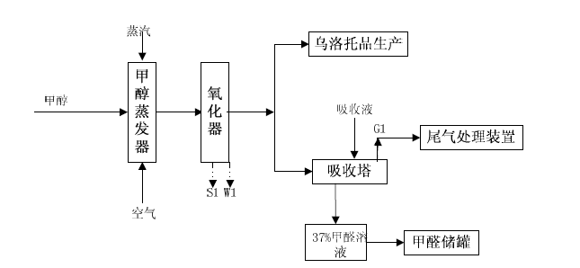

图3-3 甲醛生产工艺流程图

3.4.2乌洛托品生产工序
工艺原理：气相法乌洛托品生产是以甲醛气和氨气在碱性溶液中进行缩合而成的，反应方程式如下：6HCHO + 4NH₃ =（CH₂）₆N₄ +6H₂O+745.29kJ/mol
乌洛托品生产工艺流程简述如下：
甲醛气由甲醛生产工序进入氨化反应器鼓泡吸收，氨气由液氨贮槽压入液氨蒸发器经加热气化成氨气，氨气经调节阀控制一定压力、流量后也进入氨化反应器底部鼓泡。控制pH值8-9，氨过量1%左右，甲醛气与氨气在反应器母液里反应生成乌洛托品溶液，反应生成热借助于反应器内外冷却盘管进行冷却。反应温度控制不超过80℃，尽量减少副反应及分解反应的生成。
反应生成的乌洛托品浓缩液的浓度(固液比)一般控制在15-30%，反应后浓缩母液放入母液槽内，然后用泵打入结晶受槽，在结晶受槽内乌洛托品进行固相沉淀分离，母液溢流至母液循环槽，结晶受槽固相乌洛托品经离心脱水后含水份3-5%，再被送入干燥系统，干燥至含量为99.3%以上、水分≤0.5%出料，最后成品经称量、包装后入库。离开离心机的母液先回到母液循环槽中，在经过母液脱色槽、母液澄清槽后，最终循环使用。
反应尾气进入氨吸收塔吸收氨后再经气体冷却器，将系统内可凝性气体全部吸收、冷凝下来，氮气等不凝性气体经缓冲槽后由水环真空泵抽出，抽出废气由尾气吸收塔进一步除氨后送入尾气处理器焚烧，副产蒸汽并入生产系统中使用。被吸收、冷凝的稀氨水送往氨解析塔脱氨，氨解析塔为填料塔，塔底温度控制在 125℃，压力在 0.4MPa，氨解析塔顶采出的氨水返回氨化反应器回收利用。
本工段废气污染源为尾气吸收塔尾气（G2），主要含少量氨、甲醇、甲醛等；干燥废气（G4），主要含粉尘、少量氨；成品包装废气（G5），主要含粉尘。
废水污染源为氨解析塔废水（W2），主要含COD、氨氮；尾气处理器汽包排污水（W3），主要含盐类；干燥尾气洗涤废水（W4），主要含氨氮。
固废为母液脱色废活性炭（S2）、母液压滤废渣（S3）、包装环节除尘收集粉尘（S4）。
乌洛托品生产工艺流程见图3-4。

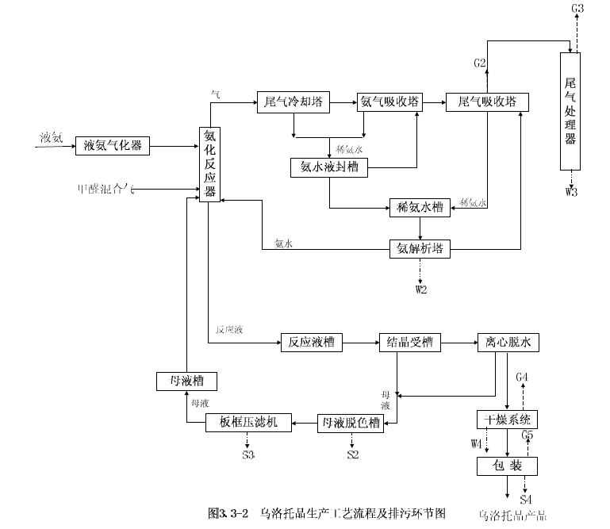

图3-2 乌洛托品生产工艺流程图
图3-4 乌洛托品生产工艺流程图

3.5公用工程

3.5.1给排水
3.5.1.1供水
项目生产、生活用水均来自九女湖地表水，本次乌洛托品项目循环水系统用水、软水站用水均依托现有循环水系统、除盐水站。公司现有供水系统采用3台供水泵，单台流量为400m³/h，现有1830项目用水量为420m³/h，根据现场调查及咨询，本次乌洛托品项目实际用水量为：合成循环水用量800t/h，脱盐水用量为8t/h；项目排水8.0t/h进入现有污水处理站，经处理中水系统处理后5.6t/h回用于现有生产系统补充用水，2.56t/h经总排口排放。
项目实际运营过程水平衡情况见图3-5。
氨解析塔
乌洛托品循环水

新鲜水
地坪冲洗水
洗涤除尘系统
新鲜水
氧化器汽包、尾气处理系统汽包
800
12
2.4
0.1
0.1
0.3
0.3
8
0.16
9.6
7.84
7.1
反应系统生产水
5.5
现有生化污水处理站
中水回用系统
1.9
8.0
5.6
2.4
2.56
回用于生产系统补充用水
全厂总排口

图3-5 项目运营过程水平衡图（单位：t/h）
3.5.1.2排水
本工程废水为氨解析废水、新增循环水系统排水、地坪冲洗废水及汽包排污水。其中氨解析废水部分去吸收塔做补充用水，其余同循环水排污水、地坪冲洗废水送现有污水处理站进行处理，处理后再生水送现有循环水系统作补充用水，其余浓水同汽包排污水经厂区排水口达标外排。

3.5.2供汽
本项目正常生产时副产蒸汽可满足本工程需要，开工时所需中压蒸汽由厂区现有低压蒸汽管网统一供给。

3.5.3供电
由全厂供电系统提供，现有变电站供电装置可满足新增用电负荷。

3.6项目变动情况
（1）乌洛托品库房
环评要求：
依托现有工程，在尿素袋装库内设隔墙，西侧作为乌洛托品仓库。
实际建设：
新建乌洛托品库房，建筑面积120m²，位于污水处理站北侧。
变更分析：
新增乌洛托品库房，单独储存产品，改变了产品储存位置；较环评加强了乌洛托品的环境风险防范措施。
（2）乌洛托品烘干尾气处理系统
环评要求：
乌洛托品干燥废气主要含乌洛托品粉尘、少量氨，经“旋风除尘+洗涤回收”处理后，经20m高排气筒达标外排。
实际建设：
乌洛托品烘干尾气经 “旋风除尘+洗涤回收+旋风分离器”处理后，经20m高排气筒达标外排。
变更分析：
烘干尾气处理系统新增旋风分离器，增加了尾气处理效率，从而削减了对环境的污染。
（3）成品包装废气处理系统
环评要求：
成品包装废气主要含乌洛托品粉尘，统一收集后经袋式除尘器除尘后经15m高排气筒达标外排。
实际建设：
成品包装废气经旋风除尘器处理后进入乌洛托品烘干尾气洗涤回收装置，与烘干尾气一同处理。
变更分析：
设计考虑到乌洛托品易受潮，使用布袋除尘器易堵塞；因此变更为旋风除尘器，易于产品回收，并实现了资源的共享利用。
（4）环境风险措施
环评要求：
依托现有厂区3个事故水池，分别为尿素事故池1800m³、造气事故池400m³、污水站事故池800 m³。
实际建设：
本次乌洛托品生产装置区新建1座21m³事故收集池、1座31.5m³雨水收集池。
变更分析：
新建事故水池、雨水收集池，能及时收集处理本生产装置区事故废水，加强了该区域的环境风险措施。
该项目以上变动不属于重大变动，且起到减弱环境影响的作用，降低了该项目对周围环境的影响。

4 环境保护设施

4.1施工期环境保护设施
施工期主要污染源包括噪声、大气、水环境、固体废物等，根据建设单位和项目施工监理单位提供的施工总结报告，项目施工期间采用洒水抑尘、散料苫盖、设置沉淀池、合理安排施工时间等措施，以减轻项目建设期对周边环境的影响。目前项目已建成，施工期环境污染已经不存在。

4.2运营期环境保护设施

4.2.1废气
（1）甲醛吸收塔尾气
甲醇经催化氧化脱氢生成甲醛，为得到37%甲醛产品，反应气一部分送甲醛吸收塔用氨解析液吸收生成37%甲醛溶液，甲醛吸收塔中未被完全吸收的尾气，主要含少量甲醇、甲醛污染物，设计统一送配套尾气处理装置进行燃烧处理。
（2）乌洛托品尾气吸收塔尾气
主要含NH₃、甲醇、甲醛等，乌洛托品生产过程中氨化反应器反应尾气、氨水液封槽等尾气全部进入氨气吸收塔吸收其中剩余的NH₃，吸收液采用氨解析液，吸收液返回系统，未吸收气体进入尾气处理装置进行燃烧处理。尾气吸收塔为填料加板式组合塔，气体从塔底进入塔内，吸收液从塔顶喷淋，水循环使用，定期排放一定的浓废水进入氨水地下收集槽，补充水采用氨解析塔处理后的废水。
（3）尾气处理装置
尾气处理装置主要用于处理甲醛吸收塔尾气及乌洛托品生产工艺尾气，将甲醛吸收塔尾气中未被完全吸收的甲醛、甲醇及乌洛托品尾气吸收塔中未吸收的氨气及甲醇、甲醛、氢气、一氧化碳等可燃气体燃烧后变为CO、CO₂、H₂O，经25m高烟囱达标外排。
尾气处理装置主要分汽包、蒸气发生器和燃烧室等三个部分，其工作原理是自汽包下降管下来之水进入水箱，再分配给降水管，水从底端流出转折进入外加热管内。尾气燃烧产生的热量与外加热管之水并流向上进行热交换。水不断蒸发变成水气混合物，自下而上从外加热管的上部端口流出，进入蒸气发生器，而后进入上升管。水气混合物经上升气管入气包进行汽水分离，蒸汽从汽包上部经气液分离器出口至使用设备。分离出的水和新鲜补给水混合后从下降管人口流入水箱，而水汽则周而复始地不断流动形成自然循环。该设备采用立式安装，结构紧凑，作为插入式余热锅炉的最大特点是高温区域没有管板，不需要因补偿温差而产生的相对仲长量，管子本身就能自由伸缩；燃烧室中的燃烧器采用可拆结构，便于清理燃烧室内烟尘；水箱和汽包间的下降管增设波形膨胀节，防止因温差应力的存在而造成接管与封头问焊缝的破坏；降水管与上管板间的连接采用可拆结构，便于制造、安装和清洗。尾气处理工艺流程见图4-1。

图4-1 尾气处理工艺流程图
尾气燃烧时主要发生的化学反应式如下：
CH₄+2O₂ 2 H₂O + CO₂
2H₂+O₂ 2 H₂O
2CO+O₂ 2 CO₂
CH₂O + O₂ H₂O + CO₂
2CH₃OH + 3O₂ 4H₂O +2 CO₂

（4）乌洛托品干燥废气
乌洛托品成品干燥采用气流干燥，气流干燥尾气中污染物主要为乌洛托品粉尘及少量氨，该废气经旋风除尘+洗涤回收+旋风分离处理后经20m高排气筒排放。乌洛托品干燥废气处理工艺流程见图4-2。
旋风除尘
去氨解析塔

图4-2 乌洛托品干燥废气处理工艺流程图
（5）成品包装废气
成品包装废气主要含乌洛托品粉尘，经旋风除尘器处理后进入干燥废气洗涤塔，与乌洛托品干燥废气一同处理。
（6）工艺装置无组织废气
生产工艺装置无组织排气主要包括甲醛、氨、甲醇等物料，生产运营过程中，建设单位采取了先进的生产设备，并加强设备维护和检修工作，提高操作工技术水平，严格按照操作规程生产，降低对周围环境的危害。
本次乌洛托品工程废气处理设施情况见表4.2-1。

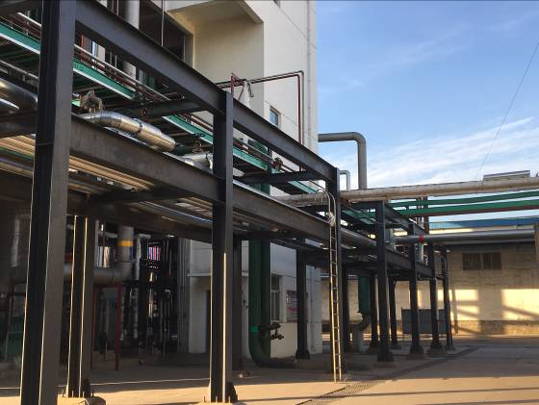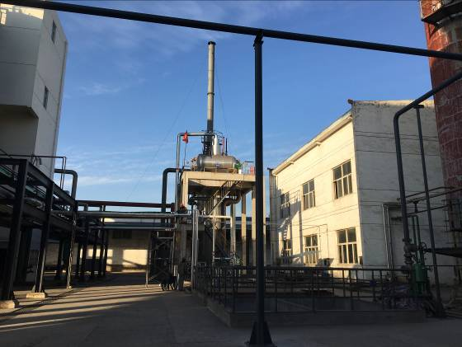
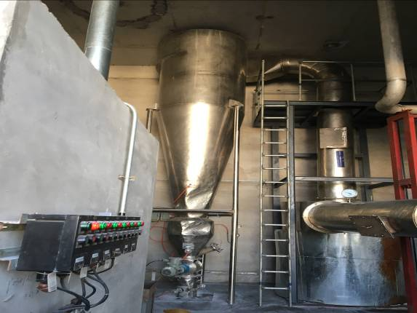
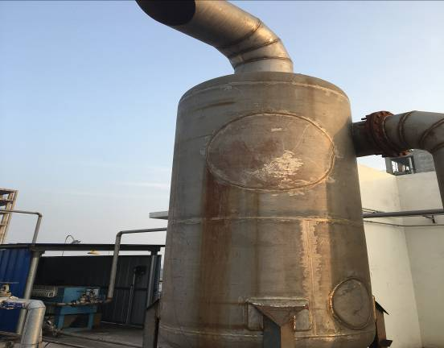
生产装置区 尾气燃烧装置

旋风除尘器 旋风分离器
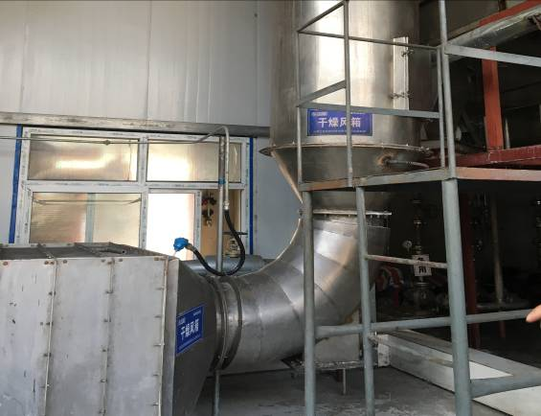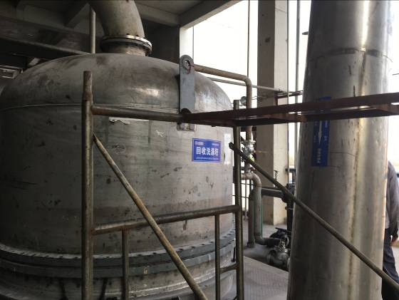
干燥塔 回收洗涤塔
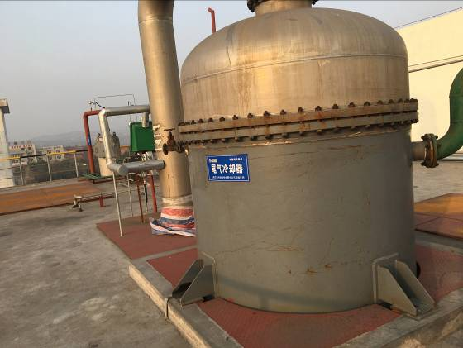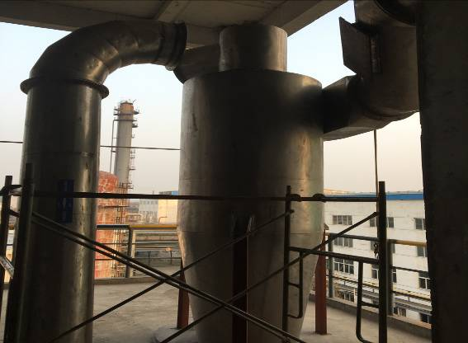
尾气冷却塔 旋风除尘器
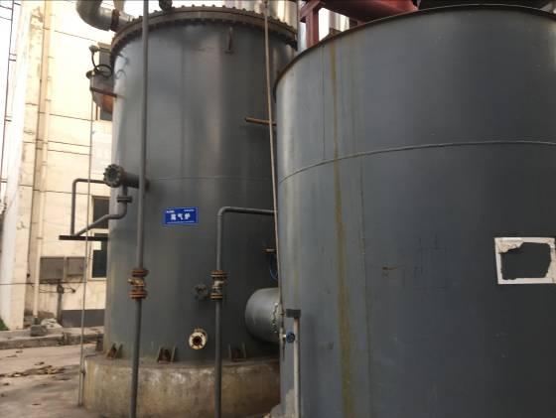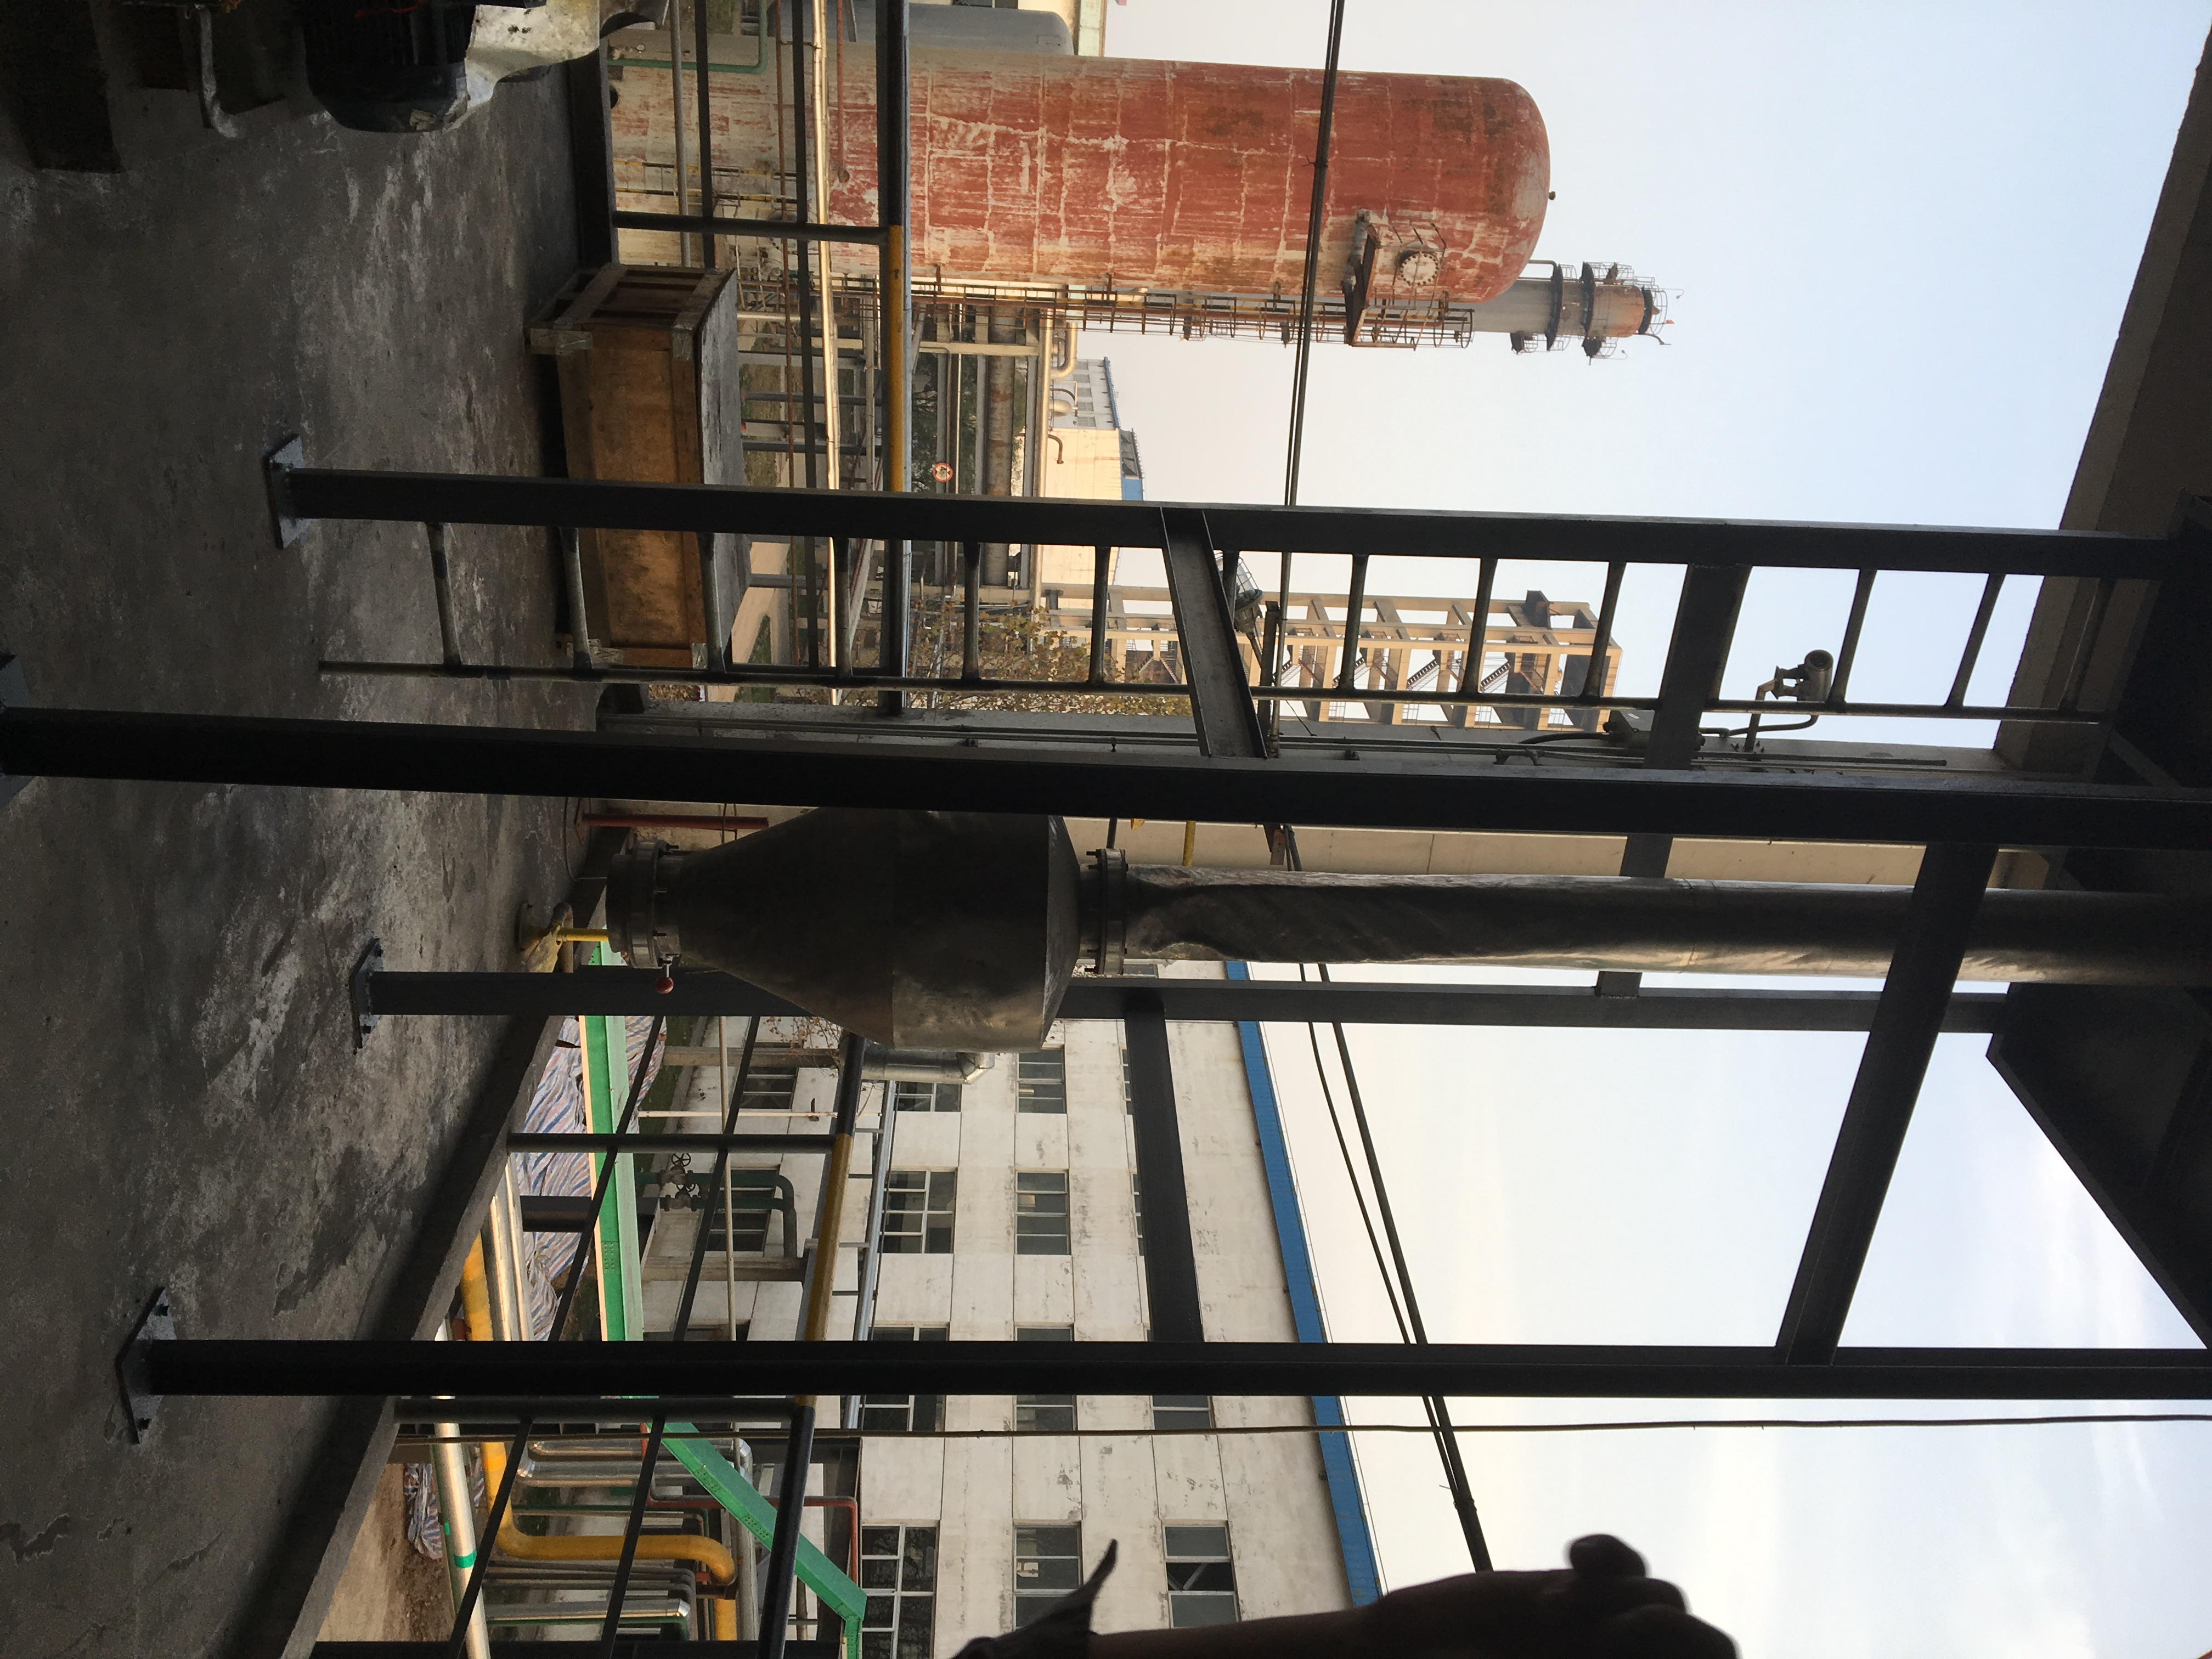
尾气炉 乌洛托品颗粒回收处
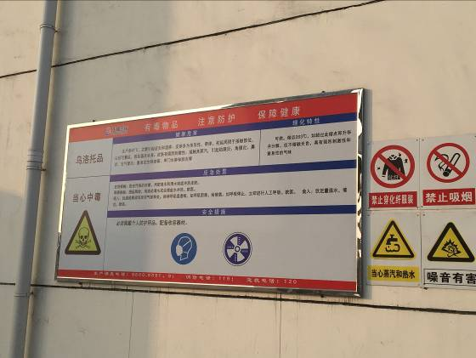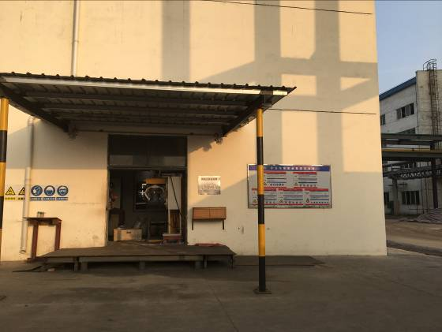
产品标识 产品包装车间

表4.2-1 废气处理设施情况表
序号 | 污染源 | 污染物 | 治理设施 | 排放形式 | 排放去向 | 排气筒情况 | 治理设施监测点情况
1 | 甲醛吸收塔 | 甲醇、甲醛 | 吸收塔中未被完全吸收的尾气统一送配套尾气处理装置进行燃烧处理 | 有组织 | 尾气燃烧装置 | -- | --
2 | 乌洛托品尾气吸收塔 | NH₃、甲醇、甲醛 | 经氨解析液吸收剩余的尾气进入尾气处理装置进行燃烧处理 | 有组织 | 尾气燃烧装置 | -- | --
3 | 尾气处理装置 | NH₃、甲醇、甲醛、NO_{X} | 尾气处理装置主要用于处理甲醛吸收塔尾气及乌洛托品生产工艺尾气 | 有组织 | 环境空气 | 排气筒高25m，内径65cm | 排气筒出口处设置有污染物监测孔
4 | 乌洛托品干燥塔 | NH₃、颗粒物 | 旋风除尘+洗涤回收+旋风分离 | 有组织 | 环境空气 | 排气筒高20m，内径50cm | 排气筒出口处设置有污染物监测孔
5 | 乌洛托品包装工序 | 颗粒物 | ，经旋风除尘器处理后进入干燥废气洗涤塔，与乌洛托品干燥废气一同处理 | 有组织 | 洗涤塔 | -- | --
6 | 工艺装置无组织排放 | NH₃、甲醇、甲醛 | 采取先进的生产设备，加强设备维护和检修，提高操作工技术水平，严格按照操作规程生产 | 无组织 | 环境空气 | -- | --

4.2.2废水
本工程产生的废水主要包括生产工艺废水、地坪冲洗废水、循环水系统排水及汽包排水。其中生产工艺废水、地坪冲洗废水、循环水系统排水依托现有工程污水处理系统，经现有污水管网统一送现有污水处理站进行处理，处理后再生水回用于现有循环水系统作补充用水，浓盐水与汽包排污水经总排口达标外排。
（1）氨解析塔废水
本工程生产工艺废水为氨解析塔废水，氨解析塔废水主要含氨氮、COD等。氨解析塔是从溶液内按下式蒸馏出氨：该反应需要消耗大量的热，从溶液中出氨的速度及完全程度完全取决于温度和压力，蒸馏温度高，压力低，有利于从溶液中蒸出氨气体。
NH₃(溶液） NH₃（气体）
氨解析塔为填料塔，塔内为规整填料。送入氨解析塔的废液主要为氨水地下收集槽收集的含氨废水，包括氨气吸收塔、气体冷却器、尾气吸收塔的吸收液及成品干燥尾气洗涤液，全部进入氨解析塔中进行蒸氨处理，加热蒸发出的氨和水蒸汽等混合气体，经塔上冷却段，用淡液、冷却水分段降温，以降低其水蒸气含量，提高氨气浓度，送入氨化反应器进一步进行氨化反应，生成乌洛托品。氨解析塔经蒸氨后的外排废水中的氨含量很小，氨解析塔外排废水部分送乌洛托品尾气洗涤系统作补充用水，部分送甲醛吸收塔作补充用水，剩余送现有污水处理站及中水回用系统；处理后再生水送现有循环水系统作补充用水，浓盐水达标外排。
（2）地坪冲洗废水
地坪冲洗废水主要含油类和SS等，送入现有污水处理站及中水回用系统，处理后再生水送现有循环水系统作补充用水，浓盐水达标外排。
（3）循环水系统排污水
本工程循环水系统依托现有合成循环水系统，主要含盐类。根据现有全厂废水处理情况，循环水系统排污水全部送现有污水处理站及中水回用系统，处理后再生水送现有循环水系统作补充用水，浓盐水达标外排。
（4）干燥尾气洗涤废水
乌洛托品干燥废气尾气吸收塔洗涤废水，主要含氨氮，去解析塔处理后，送全厂污水处理站统一处理，再生水回用于现有循环水系统作补充用水，浓水达标外排。
（5）汽包排水
本工程设置有甲醛氧化器汽包及尾气处理器汽包，汽包排水主要含盐类，为清净废水，经总排口达标外排。
（6）现有污水处理站概况
田悦化肥分公司现建设有一座污水处理站，设计处理规模为100m3/h，处理工艺采用A/O2+MBR组合工艺，处理后部分用于煤场增湿，其余送现有中水回用系统进一步处理，中水回用系统处理工艺采用多介质过滤+反渗透处理工艺，处理后再生水用于循环水系统作补充用水，浓盐水达标外排。污水处理系统工艺流程图如下图4-3所示。
工艺流程简述如下：
全厂的生产、生活废水经过粗格栅对废水中的较大杂物和悬浮物过滤后进入集水池，然后通过集水池潜污泵提升经过细格栅过滤后进入调节池（若进水NH₃-N、COD浓度及水温等较高时，可通过集水池潜污泵提升至事故池，待水质稳定后，将事故池中的废水以小流量逐渐提升至调节池）。然后调节池的污水通过调节池潜污泵提升至气浮机管道混合器（调节池中安装有风机搅拌曝气装置，可以均衡水质和起到预充氧作用 ）。气浮管道混合器前后依次投加混凝剂聚合氯化铝PAC与絮凝剂聚丙烯酰胺PAM⁺，混合后一同进入气浮机。在絮凝剂和气浮机的作用下，废水中的悬浮物、油类和胶体物质漂浮在液面，通过刮板排至污泥池。气浮出水首先进入缺氧池（A），在水力条件的作用下，逐步进入好氧池（O）和膜池。然后膜池中的混合液通过回流泵提升返回至缺氧池（A），在潜水搅拌机的搅拌下，与原水进行充分混合。形成一个缺氧（A）/好氧（O）交替的内循环系统。膜池中的中空丝膜通过自吸泵将处理过的污水抽至回用水池，活性污泥被截留至膜池内继续降解有机污染物和氨氮。生化处理出水进入中水回用系统进一步处理，处理再生水用于循环水系统作补充用水，浓盐水达标外排。系统剩余污泥与气浮机分离出的固体悬浮物排入污泥池，由螺杆泵提升至带式压滤机，通过浓缩、挤压和脱水，最终形成干泥。
本次乌洛托品工程废水处理设施情况见表4.2-2，全厂污水流向见图4-4，雨水流向见图4-5。

NaOH
集水池

调节池

气浮机
事故池
厌氧池

好氧池

MBR池

污泥池

压滤机

污 泥

总排口

污泥

鼓风机

絮凝剂 助凝剂

来自污水管网

图4-3 污水处理站工艺流程图

污 泥

回流水

粗隔栅

细隔栅

中水回用系统

循环水系统

再生水

浓水

表4.2-2 乌洛托品工程废水处理设施情况
序号 | 污染源 | 污染物 | 排放规律 | 排放量（t/h） | 治理设施 | 排放去向
1 | 氨解析塔废水 | 氨氮、COD | 连续排放 | 5.5 | 去全厂污水处理站处理后，再生水回用于现有循环水系统作补充用水，浓水达标外排 | 厂区污水处理站
2 | 地坪冲洗废水 | 油类、SS | 间断排放 | 0.1 | 去全厂污水处理站处理后，再生水回用于现有循环水系统作补充用水，浓水达标外排。 | 厂区污水处理站
3 | 循环水系统排污水 | 盐类 | 间断排放 | 2.4 | 去全厂污水处理站处理后，再生水回用于现有循环水系统作补充用水，浓水达标外排 | 厂区污水处理站
4 | 干燥尾气洗涤废水 | 氨氮 | 连续排放 | 0.3 | 去解析塔处理后，送全厂污水处理站统一处理 | 厂区污水处理站
5 | 氧化器汽包排水 | 盐类 | 间断排放 | 0.16 | 经总排口达标外排 | 总排口
6 | 尾气处理系统汽包排污水 | 盐类 | 间断排放 | 0.16 | 经总排口达标外排 | 总排口

污9#
污10#
污5#
污2#
生活区 办公区
陵沁公路
尿素袋装库
氮氧站、空压站
CO₂压缩机
尿素循环水
造粒机
尿素变电所
110KV配电室
6KV配电室
合成氨变电所
生产办公楼
电除尘
甲醇罐 区
氨罐区
尿素事故池
氨合成
双甲
原水净化
除盐水站
合成循环水
电仪车间
机修车间
综合材料库
半脱
吹风气回收
1#
空气鼓风机
包装楼
空冷装置

三台75吨锅炉房
三电场静电除尘
双碱脱硫
渣库
灰库
烟囱
原料

煤库

临
时
储
煤
库
总排口
合成压缩机
甲醇精馏、
装车区
煤气柜
煤气化厂房
油库
西门
东门
在线监测
在线监测
北
污水流向及管路
污1#
尿素综合楼
冷冻站
尿素合成装置
污3#
污6#
原料气压缩机

变换、变脱、脱碳
燃料

煤库
污4#
吹风气回收
2#
造气循环水
脱硫循环水
污
水
处
理
站
CO2气柜
污7#
污8#
乌洛托品装置区

图4-4 全厂污水排放去向图
生活区办公区
雨水流向及管路
北

陵沁公路

西门
东门

110KV配电室
原水净化
电仪车间
机修车间
空冷装置
油库
包装楼

临
时
储
煤
库
尿素袋装库
除盐水站
6KV配电室

三台75吨锅炉房
乌洛托品装置
氮氧站、空压站
合成氨变电所
合成循环水
综合材料库
变换、变脱、脱碳
造气循环水
三电场静电除尘
CO₂压缩机
尿素循环水
尿素合成装置
造粒机
尿素综合楼
尿素变电所
生产办公楼
电除尘
原料气压缩机
甲醇罐 区
氨罐区
尿素事故池
氨合成
冻站
双甲
半脱
脱硫循环水
吹风气回收
1#
空气鼓风机
双碱脱硫
渣库
灰库
烟囱
燃料

煤库
原料

煤库
污
水
处
理
站
总排口
合成压缩机
甲醇精馏、
装车区
煤气柜
吹风气回收
2#
煤气化厂房
在线监测
在线监测
图4-5 全厂雨水排放去向图

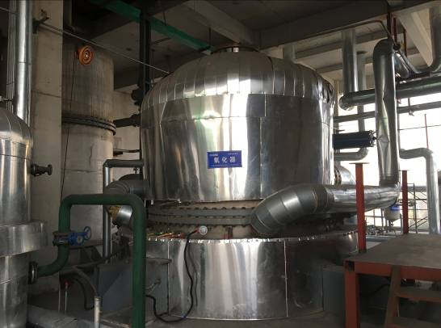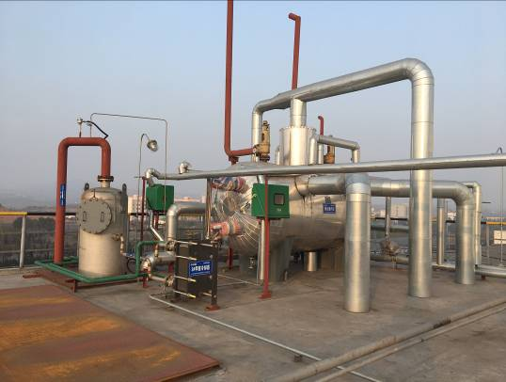
氧化器 氧化器汽包
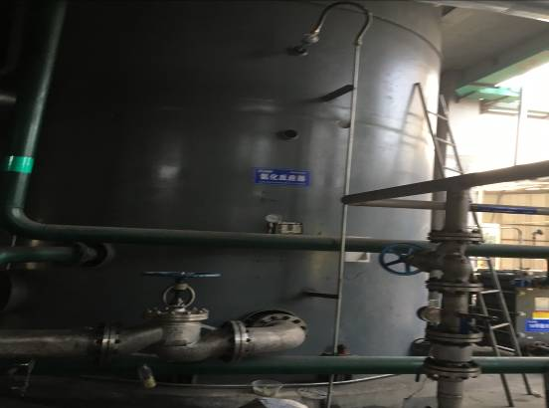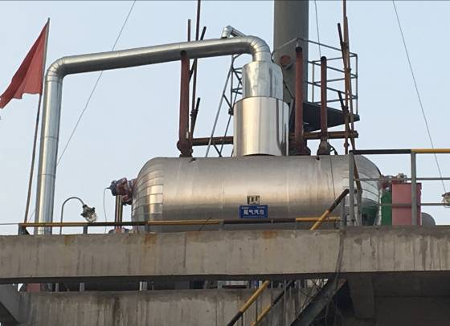
氨化反应器 尾气处理汽包
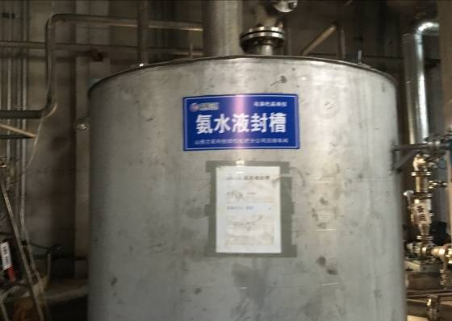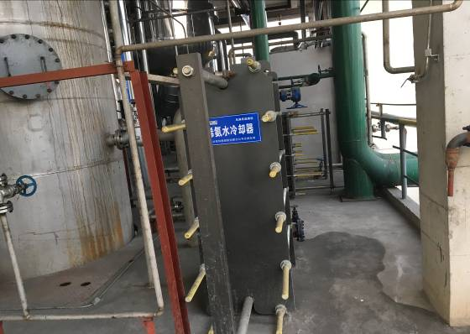
氨水液封槽 稀氨水冷却器
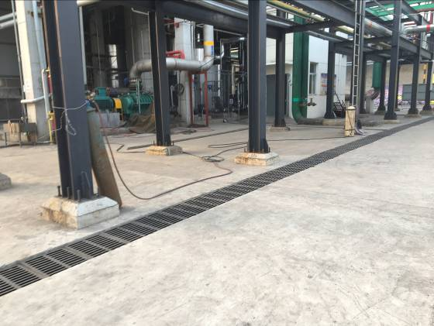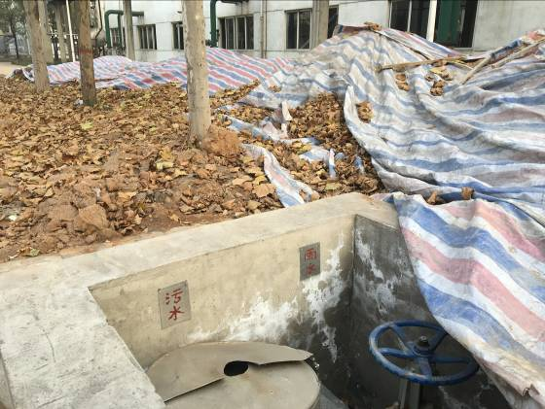
排水地沟 乌洛托品装置区雨污排放口
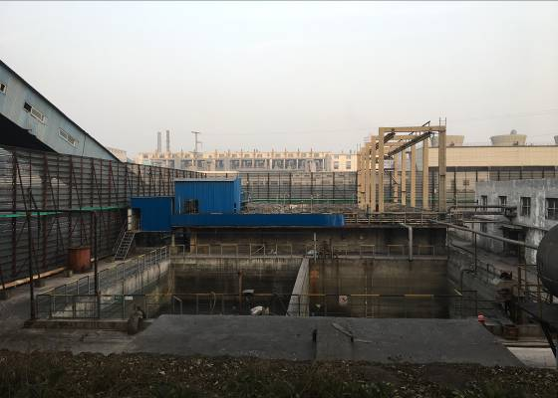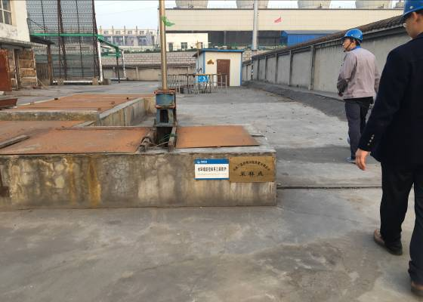
污水处理站 废水采样点
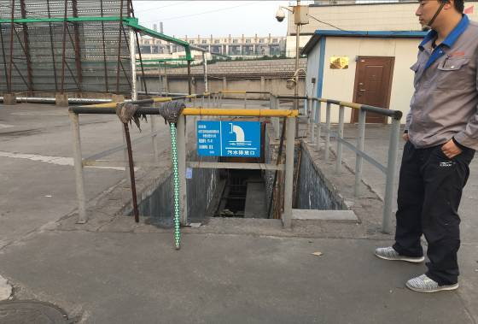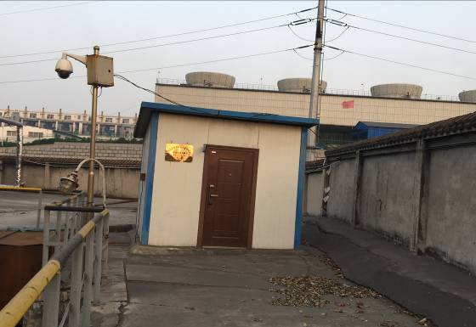
污水排放口 污染源在线监测点
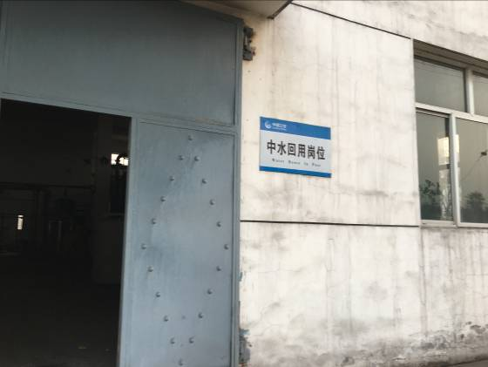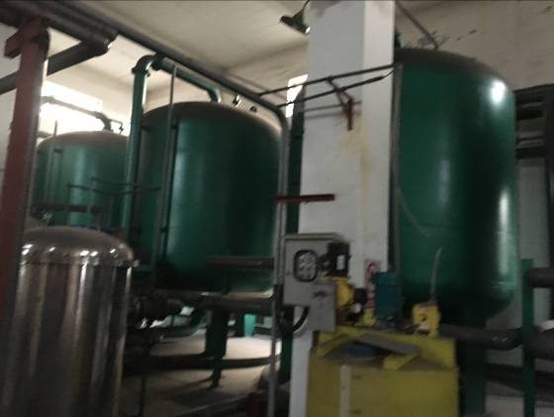
中水回用车间 过滤装置
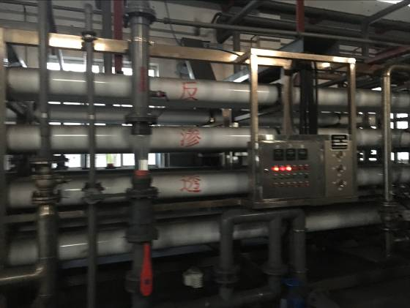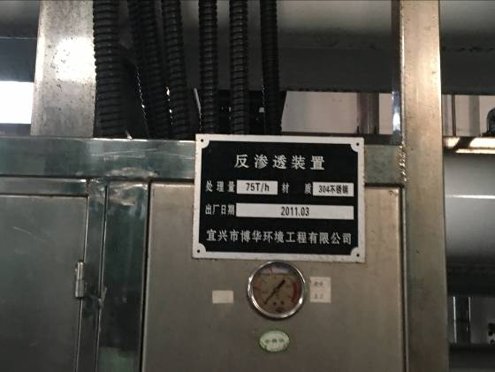
反渗透装置 反渗透装置标牌

4.2.3固体废物
本工程生产中产生的固体废物包括危险废物、一般固废及生活垃圾，各类固废处置措施如下：
（1）危险废物
本工程产生的危险废物，包括甲醇氧化废催化剂、废活性炭、母液压滤废渣，均由相应回收资质厂家回收处置；除尘系统回收粉尘，主要含乌洛托品粉尘，返回生产系统。本项目自运行以来未产生危险废物；本项目已于尉氏县吉中有色金属有限公司签订危险废物回收协议。
本次乌洛托品项目危险废物性质见表4.2-3。
表4.2-3 本工程产生的危险废物一览表
序号 | 产生工段 | 污染物 | 主要成分 | 废物类别 | 处 置 方 式
1 | 甲醇氧化器 | 氧化废催化剂 | Ag等 | HW50废催化剂  代码：261-171-50 | 由相应回收资质厂家回收
2 | 母液脱色槽 | 废活性炭 | C等 | HW06废有机溶剂与含有机溶剂废物  代码：900-406-06 | 由相应回收资质厂家回收
3 | 板框压滤机 | 母液压滤废渣 | 反应物料等 | HW06废有机溶剂与含有机溶剂废物  代码：900-404-06 | 由相应回收资质厂家回收
田悦化肥分公司全厂设置有一个198m³（L×B×H：11m×6m×3m) ）危废暂存间，设置有危废标志标识，位于机修车间北侧。现有危废暂存间已通过环保验收，暂存间建设符合《危险废物贮存污染控制标准》（GB18597-2001）中相关规定，场地基础进行了防渗处理，暂存间内设置有一座1 m³收集池，用于收集泄漏物料。暂存间用于贮存全厂生产过程中产生的危险废物，主要包括废油、废催化剂等，危废在厂内分类储存。暂存间内设置有监控系统，由专人进行管理，全厂制定有《危险废物安全操作规程》及《危险废物岗位责任规定》，建立有危废管理台账，设立专人详细记录危废出入库数量及处置情况。本工程生产过程中产生的危险废物统一分类暂存于现有危险废物暂存间内，由全厂统一管理，同时应明确专人管理、交出与接收单位依照交接单进行交接，出入库记录完善，对堆放地点、储存场所、交接过程采取“防流失、防渗漏、防雨淋、防扬散”措施，严禁危废及其包装物乱堆乱放。对易飞扬、易挥发的危废应封闭存放，储存时间不得超一年。
（2）一般固体废物
本工程一般固体废物主要产生于除尘系统收集粉尘，主要为乌洛托品粉尘，返回系统，不外排。
（3）生活垃圾
生活垃圾由当地环卫部门统一收集处理。
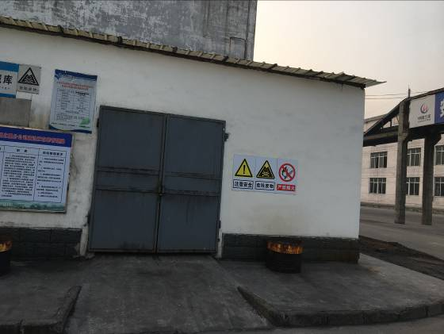
危险废物暂存间 乌洛托品颗粒回收处

4.2.4噪声
运营期噪声主要来自循环机及各类泵产生的噪声。
（1）将单机噪音较大的动设备安装消音器或隔音罩，在噪音源集中的岗位设置隔音操作间。项目建设满足环评要求。
（2）各种机电产品噪声要求
对高噪声设备采取必要的消音、隔音措施；项目按要求建设完成。
（3）为巡回检查的操作人员及设备维护、维修人员配置个人噪声防护用品。
噪声防治措施要求符合环评要求，本次工程噪声源特征见表4.2-4。
表4.2-4 工程主要设备噪声排放特征一览表 单位：dB(A)
序号 | 污染源名称 | 数量 | 声压级  Leq_{(A)} dB(A) | 噪声特性 | 降噪措施
1 | 甲醇进料泵 | 2 | 85 | 连续 | 隔音室、基础减震
2 | 甲醇退料泵 | 1 | 85 | 连续 | 隔音室、基础减震
3 | 循环泵 | 6 | 85 | 连续 | 隔音室、基础减震
4 | 氧锅给水泵 | 2 | 85 | 连续 | 隔音室、基础减震
5 | 尾锅给水泵 | 2 | 85 | 连续 | 隔音室、基础减震
6 | 空气鼓风机 | 1 | 95 | 连续 | 配消音器
7 | 离心通风机 | 1 | 95 |  | 基础减震

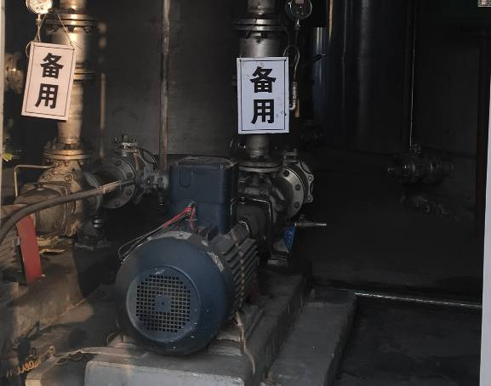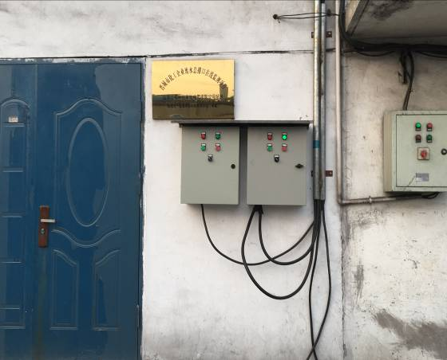
隔声泵类 泵类（置于房间内）

4.3环境风险防范设施
本项目涉及环境风险物质为：甲醇、甲醛、乌洛托品、氨、废气（CO(g)）以及危险废物。针对项目危险废物，本次提出了针对性的防范措施。
- 截流措施
本次乌洛托品生产项目依托现有工程储罐设施，生产装置区设置有10cm高围堰及排水沟，设置有1座45m³地下池，1座21m³的事故应急池，1座31.5m³的雨水收集池。地下池作为事故状态下乌洛托品母液和氨吸收塔氨水的收集池；事故池作为消防废水及事故废水收集池；雨水收集池作为雨水收集利用。本装置区设置有单独的事故水池、雨水池阀门，污水管线布设均通向厂区污水处理站；且上述设施均进行日常管理，有专人负责阀门切换并认真记录台账，保证初期雨水、泄漏物和受污染的消防水排入污水系统。
- 事故排水收集措施
本次工程设置有1座45m³地下池，用于收集乌洛托品母液和氨吸收塔氨水；设置1座21m³的事故应急池，作为消防废水及事故废水收集池。
事故水池主要考虑以下几方面因素：①贮存罐区事故消防废水，保证做到事故状态下废水厂内收集不外排。当装置发生火灾需进行消防时，会产生消防废水。消防废水视事故大小、物料泄漏量不同，水量和所含污染成分和浓度也不同，变化较为复杂。将这部分水收集起来后，再逐步送污水处理装置进行治理。②污水处理装置故障时，检修期需暂存的部分生产废水和生活污水。③考虑生产波动带来的废水量变化。
- 雨水收集措施
本次工程设置有1座31.5m³的雨水收集池，雨水经收集后经雨水管道送至污水处理站监测处，经监测达标后经污水总排口排放；否则进入污水处理站进行处理至达标排放。

4.4环保设施投资及“三同时”落实情况

4.4.1环保设施投资
本项目实际总投资为2890万元，环保投资为250万元，环保投资占总投资的8.65%。本次乌洛托品项目实际环保投资情况见表4.4-1。
表4.4-1 环保治理措施投资表
项目 | 治理项目 | 实际处理措施 | 实际投资（万元）
废气 | 甲醛吸收塔废气 | 去尾气处理系统 | —
废气 | 乌洛托品尾气吸收塔废气 | 去尾气处理系统 | —
废气 | 尾气处理系统 | 1套，包括汽包、蒸气发生器和燃烧室等三个部分 | 120
废气 | 干燥废气 | 旋风除尘+洗涤回收+旋风分离装置1套 | 80
废气 | 包装废气 | 旋风除尘器 | 20
废水 | 新增循环水排污水 | 送公司现有污水处理站 | —
废水 | 地坪冲洗废水 | 送公司现有污水处理站 | —
废水 | 氨解析塔废水 | 送公司现有污水处理站 | —
废水 | 干燥尾气洗涤废水 | 去氨解析塔 | —
废水 | 汽包排污水 | 经总排口达标外排 | —
固废 | 氧化废催化剂 | 由相应回收资质厂家回收处置 | —
固废 | 废活性炭 | 由相应回收资质厂家回收处置 | —
固废 | 母液压滤废渣 | 由相应回收资质厂家回收处置 | —
固废 | 除尘收集粉尘 | 返回系统 | —
固废 | 生活垃圾 | 收集后交由当地环卫部门统一处理 | —
固废 | 危废暂存 | 利用现有工程危废暂存间 | —
噪声 | 泵、风机等 | 选择低噪音设备、设消音器、隔离操作间，安装减振支座等 | 10
其它 | 防渗厂区 | 本工程作业完成后裸露的工业场地进行地面硬化处理；新建生产装置附近及生产废水的所有贮运管线、设备，必须采取严格有效的防渗处理；对腐蚀性较强的生产界区选用特殊防腐蚀建筑材料进行处理；防止废水渗漏。 | —
其它 | 事故水池 | 有3个事故水池，分别为1800 m³事故池1个，400 m³事故池1个、800 m³事故池1个。 | —
其它 | 绿化 | 根据本工程特点进一步加强现有厂区绿化建设 | 10
环境管理和监测 |  | 进一步加强环境保护管理工作，确保新增环保设施正常稳定运行；规范本项目“三废”排污口，设置明显图形标志；依托现有环保监测站，负责对全厂主要污染源监测。 | 10
合计 |  |  | 250

4.4.2“三同时”落实情况
山西兰花科技创业股份有限公司田悦化肥分公司乌洛托品项目于2016年11月由赛鼎工程有限公司编制完成了《山西兰花科技创业股份有限公司田悦化肥分公司乌洛托品项目环境影响报告书》，2016年11月晋城市环境保护局以晋市环审[2016]147号对该项目进行了批复。项目由济南石油化工设计院设计完成，由山东军辉建设集团有限公司建设完成。本次乌洛托品项目“三同时”落实情况见表4.4-2。

表4.4-2 环保设施“三同时”落实情况表
类型 | 污染源 | 治理对象 | 环评报告措施 |  | 验收标准 | 实际落实情况
类型 | 污染源 | 治理对象 | 措施名称 | 数量 | 验收标准 | 实际落实情况
废气 | 尾气处理系统 | 甲醛生产尾气及乌洛托品生产尾气 | 尾气燃烧炉，包括汽包、蒸气发生器和燃烧室等三个部分吸收尾气 | 1套 | 废气排放达到《大气污染物综合排放标准》（GB16297-1996）表2的二级标准、《恶臭污染物排放标准》（GB14554-93）表1二级标准 | 已落实，与环评一致
废气 | 干燥废气 | 干燥尾气 | 旋风除尘器+洗涤回收塔 | 各1台 |  | 变更为旋风除尘+洗涤+旋风分离
废气 | 包装废气 | 包装粉尘 | 袋式除尘器 | 1台 |  | 经旋风除尘器处理后进入洗涤塔与干燥废气一同处理
废水 | 新增循环水排污水 | 循环水排污水 | 送公司现有污水处理站 | / | 经处理后，部分回用，其余达标外排 | 已落实，与环评一致
废水 | 地坪冲洗废水 | 地坪冲洗废水 | 送公司现有污水处理站 | / | 经处理后，部分回用，其余达标外排 | 已落实，与环评一致
废水 | 氨解析塔废水 | 含氨废水 | 送公司现有污水处理站 | / | 经处理后，部分回用，其余达标外排 | 已落实，与环评一致
废水 | 干燥尾气洗涤废水 | 尾气洗涤废水 | 送氨解析塔 | / | 经处理后，部分回用，其余达标外排 | 已落实，与环评一致
废水 | 汽包排污水 | 含盐废水 | 经总排口达标外排 | / | 经处理后，部分回用，其余达标外排 | 已落实，与环评一致
固体废物 | 氧化废催化剂 | 废催化剂 | 由相应回收资质厂家回收处置 | / | 《危险废物贮存污染控制标准》（GB18597-2001） | 已落实，与环评一致
固体废物 | 脱色废活性炭 | 废活性炭 | 由相应回收资质厂家回收处置 | / | 《危险废物贮存污染控制标准》（GB18597-2001） | 已落实，与环评一致
固体废物 | 母液压滤废渣 | 压滤废渣 | 由相应回收资质厂家回收处置 | / | 《危险废物贮存污染控制标准》（GB18597-2001） | 已落实，与环评一致
固体废物 | 除尘收集粉尘 | 除尘粉尘 | 返回系统 | / | 《危险废物贮存污染控制标准》（GB18597-2001） | 已落实，与环评一致
固体废物 | 生活垃圾 | 生活垃圾 | 收集后交由当地环卫部门统一处理 | / | 《危险废物贮存污染控制标准》（GB18597-2001） | 已落实，与环评一致
固体废物 | 危废暂存 |  | 利用现有工程危废暂存间 | / | 《危险废物贮存污染控制标准》（GB18597-2001） | 已落实，与环评一致
噪声 | 各类风机、泵、压缩机等 | 选择低噪音设备、设消音器、隔离操作间，安装减振支座等 |  | / | 厂界噪声标准执行《工业企业厂界环境噪声排放标准》（GB12348-2008）中的3类标准 | 已落实，与环评一致
地下水 | 厂区防渗 | 检查工程施工过程相关档案；各阶段监理、验收资料；各阶段验收录像等 |  | / | 防止废水下渗污染地下水 | 已落实，与环评一致
环境风险 | 事故水池 | 依托现有3个事故水池，分别为1800 m³事故池1个，400 m³事故池1个、800 m³事故池1个 |  | / | / | 新建1座21m³的事故应急池，1座31.5m³的雨水收集池
其他 | 环境管理与监测 | 进一步加强环境保护管理工作，确保新增环保设施正常稳定运行；规范本项目“三废”排污口，设置明显图形标志；依托现有环保监测站，负责对全厂主要污染源监测 |  | / | / | 已落实，与环评一致
其他 | 保护生态环境及绿化措施 | 根据本工程特点进一步加强现有厂区绿化建设 |  | / | / | 已落实，与环评一致
其他 | 风险防范措施及应急预案 | 配备相应风险防范措施及应急预案 |  | / | / | 已落实

5 环评主要结论及审批部门审批决定

5.1环评报告书主要结论

5.1.1工程对环境的影响
（1）环境空气
通过大气环境影响评价分析可知，根据预测评价可知，本工程废气排放满足厂界达标要求，对区域大气环境贡献浓度很小，厂界外环境预测浓度均满足环境质量标准要求，没有出现超标现象。在落实好有污环境治理措施以及环境日常管理的前提下，本工程建设不会对区域质量带来大的不利影响。从环境空气保护角度出发，本工程建设可行。
（2）地表水环境
本工程生产生活废水送公司现有污水处理站和中水系统处理后部分回用于生产，少量达标外排，外排水质相对较好，由预测结果可以看出，项目排水不会对地表水环境造成大的不利影响。同时厂区设有事故水池，综合考虑消防事故水、初期雨水的收集贮存功能，有效确保事故状态下废水不外排。因此本项目的建设对当地水环境的影响较小，项目建设可行。
（3）地下水
项目建设期的生活、生产废水在做到防渗措施的基础上对地下水的影响很小。
运营期正常状况下采取了防渗措施后，对地下水环境影响较小；非正常状况下，在模拟期内，污染物对第四系潜水造成了一定的影响，污染物超标范围虽然超出乌洛托品生产装置区，但最大影响范围控制在兰花田悦化肥厂区范围内，随着时间的推移，污染晕已经消失，说明污染物对地下水环境几乎没有影响。
厂区服务期满后，无论场地用地性质如何转化，都不会对拟建场地地下水产生明显影响。
（4）固体废物
本项目生产过程中产生的危险废物主要有氧化废催化剂、废活性炭、母液压滤废渣和除尘系统收集粉尘，其中包装除尘收集的粉尘返回生产系统不外排，氧化废催化剂、废活性炭、母液压滤废渣均送有资质单位回收处置，并依托现有危废暂存间和环境管理措施，本工程所排放的固体废物在采取合理的处置措施后，对区域内自然环境、生态、人群均不会造不利的影响。
（5）声环境
通过对厂界四周及周边敏感点噪声预测结果可知，工程建成运营后，各噪声预测点噪声声压级均有一定的增加，经过各降噪措施后，其污染指数昼间在0.81～0.96之间，夜间在0.83～0.95之间，厂界昼夜噪声均可达标，因此，工程的建设从噪声环境保护角度出发，不会对区域居民造成不利影响。
（6）生态环境影响
通过生态环境影响分析可知：本工程位于晋城市北留—周村工业园区内，田悦化肥分公司现有厂区内，属工业建设用地，工程不新增用地。工程施工期会对厂址周围的生态环境造成影响，随着施工的结束，工程对生态环境的影响也逐渐消除。工程运行期间，通过采取较为完善的环保措施，采用相对先进的生产工艺，尽量提高工业水的循环率，噪声采取有效的控制措施，固废采取安全进行了有效的处理处置措施等，将会减少污染物的排放量和污染物的浓度，减轻对周围环境的影响。通过实施确实可行、行之有效的生态环境保护措施，本项目对当地生态环境造成的影响将会控制在可承受的范围内。
综上，本工程的建设对生态环境的影响较小，不会对生态环境造成大的不利影响，因此，从生态环境影响的角度出发，本工程是可行的。

5.1.2生产中“三废”来源及采用的污染防治措施
工程建设采取的环境保护对策见表5.1-1。
表5.1-1 工程污染来源及环境保护对策汇总表
项目 | 治理项目 | 治理措施
废气 | 甲醛吸收塔废气 | 去尾气处理系统
废气 | 乌洛托品尾气吸收塔废气 | 去尾气处理系统
废气 | 尾气处理系统 | 1套，包括汽包、蒸气发生器和燃烧室等三个部分
废气 | 干燥废气 | 旋风除尘+洗涤回收设置1套
废气 | 包装废气 | 袋式除尘器
废水 | 新增循环水排污水 | 送公司现有污水处理站
废水 | 地坪冲洗废水 | 送公司现有污水处理站
废水 | 氨解析塔废水 | 送公司现有污水处理站
废水 | 干燥尾气洗涤废水 | 去氨解析塔
废水 | 汽包排污水 | 经总排口达标外排
固废 | 氧化废催化剂 | 由相应回收资质厂家回收处置
固废 | 废活性炭 | 由相应回收资质厂家回收处置
固废 | 母液压滤废渣 | 由相应回收资质厂家回收处置
固废 | 除尘收集粉尘 | 返回系统
固废 | 生活垃圾 | 收集后交由当地环卫部门统一处理
固废 | 危废暂存 | 利用现有工程危废暂存间
噪声 | 泵、风机等 | 选择低噪音设备、设消音器、隔离操作间，安装减振支座等
其它 | 防渗厂区 | 本工程作业完成后裸露的工业场地进行地面硬化处理；新建生产装置附近及生产废水的所有贮运管线、设备，必须采取严格有效的防渗处理；对腐蚀性较强的生产界区选用特殊防腐蚀建筑材料进行处理；防止废水渗漏。
其它 | 事故水池 | 有3个事故水池，分别为1800 m³事故池1个，400 m³事故池1个、800 m³事故池1个。
其它 | 绿化 | 根据本工程特点进一步加强现有厂区绿化建设
环境管理和监测 |  | 进一步加强环境保护管理工作，确保新增环保设施正常稳定运行；规范本项目“三废”排污口，设置明显图形标志；依托现有环保监测站，负责对全厂主要污染源监测。

5.1.3环境风险
由风险评价专题可知，根据风险识别结果，确定本项目生产、储运过程中涉及主要的有毒有害物质为甲醇、甲醛，不存在重大危险源，其相应的事故类型为管线破裂及设备超压导致物料泄漏，遇明火或达到爆炸极限时发生火灾爆炸事故，建议项目建设单位应从安全角度明确项目的安全影响及安全距离。
本工程现有事故水池，可满足事故状态下全厂事故废水及初期雨水的收集。可保证任何情况均无废水排放，因此不会区域河流流域造成不利的影响。
本项目在确保环境风险防范措施和应急预案落实的基础上，在加强风险防范及应急处理措施下，项目的选址和建设从环境风险的角度考虑是可以接受的。

5.1.4达标排放和总量控制
工程正常生产情况下最终排入环境的污染物均能够达标排放。
按照山西省环保厅有关总量控制的要求，本工程总量控制因子建议值分别为：工业粉尘2.4t/a，NOx 5.9t/a，COD 0.81t/a，氨氮0.27t/a。

5.1.5总结论
综上所述，本工程所选工艺技术路线符合国家产业政策、满足清洁生产要求；污染物可做到达标排放、满足总量控制要求；本项目符合园区发展定位，符合阳城县城市总体发展规划要求，工程投产运行后能够实现经济效益、社会效益、环境效益和谐统一发展，因此评价认为本工程只要在今后的建设生产过程中严格执行“三同时”制度，加强环境管理，确保各环保设施正常稳定运转的前提下，本工程的建设从环境保护角度讲是可行的。

5.2审批部门审批决定
山西兰花科技创业股份有限公司田悦化肥分公司乌洛托品项目于2016年11月由赛鼎工程有限公司编制完成了《山西兰花科技创业股份有限公司田悦化肥分公司乌洛托品项目环境影响报告书》，2016年11月晋城市环境保护局以晋市环审[2016]147号对该项目进行了批复。本项目环评批复及落实情况见表5.2-1。
表5.2-1 环评批复要求及落实情况
环评批复要求 |  | 落实情况
1、拟建工程位于晋城市北留周村工业园区内，拟利用企业现有生产的甲醇及液氨为原料，依托现有公用工程，在现有厂区内投资新建2万吨/年乌洛托品装置，本项目占地为厂区内工业用地，不新增占地，项目占地702m²。从环境保护的角度，原则同意你公司按照项目环评文件所列建设项目规模、地点、采用的工艺及环境保护措施进行建设 |  | 基本按要求建设完成，配套管网系统
2、项目运行期应重点做好以下工作： | ①乌洛托品干燥废气经旋风除尘+回收洗涤塔洗涤后经排气筒达标外排；成品包装废气经袋式除尘器除尘后经排气筒达标外排；乌洛托品尾气吸收塔尾气去工程配套尾气处理装置，确保大气污染物稳定达标排放。 | 乌洛托品干燥废气经旋风除尘+回收洗涤+旋风分离后外排；成品包装废气经旋风除尘器处理后进入乌洛托品干燥废气回收洗涤塔与其一同处理；生产工艺尾气全部进入尾气处理装置
2、项目运行期应重点做好以下工作： | ②本工程废水包括生产工艺废水、生活化验废水及清净下水，经污水处理站处理后尽可能回用。 | 生产工艺废水进入全厂污水处理站，排水管道已建成，与环评一致
2、项目运行期应重点做好以下工作： | ③本工程作业完成后裸露的工业场地进行地面硬化处理；新建生产装置附近及生产废水的所有贮运管线、设备，必须采取严格有效的防渗措施。 | 工业场地已进行地面硬化，生产装置及废水所有贮运管线、设备都已采取严格防渗措施，与环评一致
2、项目运行期应重点做好以下工作： | ④按照减量化、资源化、无害化的要求，实行固废分类回收，综合利用 | 按照要求实施固废分类回收、利用
3、项目建设必须执行配套建设的环境保护设施与主体工程同时设计、同时施工、同时投入使用的环境保护“三同时”制度。本项目的日常环境管理工作由晋城市环境监察支队、阳城县环保局负责 |  | 已按照要求落实环境保护“三同时”制度

6 验收执行标准
根据《建设项目竣工环境保护验收技术指南 污染影响类》（环境保护部）相关要求，“建设项目竣工环境保护验收的依据是经环境影响报告书（表）及审批部门审批决定所规定的环境保护设施和其他相关措施，原则上采用当时的标准、规范和准入要求；在环境影响报告书（表）审批之后发布或修订的标准、规范和准入要求等对已经批准的建设项目执行新规定有明确时限要求的，按新规定执行；特别排放限值的地域范围、时间，按国务院环境保护主管部门或省级人民政府规定执行”。
根据本项目工程特性，该项目无新规定要求及特别排放限值要求，因此本项目竣工验收执行环评批准标准。

6.1环境质量标准
地下水质量评价执行《地下水质量标准》（GB/T14848-93）中Ⅲ类标准，标准值见表6.1-3所示。
表6.1-3 地下水环境质量标准 单位：mg/L
污染物 | pH | 挥发酚 | 氨氮 | 氰化物 | 氟化物
标准值 mg/l | 6.5-8.5 | ≤0.002 | ≤0.2 | ≤0.05 | ≤1.0
污染物 | NO₃-N | 细菌总数 | 大肠菌群 | 总硬度 | 高锰酸盐指数
标准值 mg/l | ≤20 | ≤100 | ≤3.0 | ≤450 | ≤3.0
污染物 | NO₂-N | 硫酸盐 | 汞 | 砷 | 溶解性总固体
标准值 mg/l | ≤0.02 | ≤250 | ≤0.001 | ≤0.05 | ≤1000
污染物 | 铁 | 镉 | 铅 | 锰 | 氯化物
标准值 mg/l | ≤0.3 | ≤0.01 | ≤0.05 | ≤0.1 | ≤250
污染物 | 六价铬
标准值 mg/l | ≤0.05

6.2污染物排放标准

6.2.1废气
生产工艺尾气排放执行《大气污染物综合排放标准》（GB16297-1996）中表2新建污染源排放限值，NH₃执行《恶臭污染物排放标准》（GB14554-93）表2中标准值，具体限值见表6.2-1所示。

表6.2-1 废气污染物排放标准
标准名称 | 污染物 | 排放浓度  （mg/Nm³） | 无组织监控浓度  （mg/Nm³） | 最高允许排放速率kg/h
 |  |  |  | 20m | 25m
大气污染物综合排放标准(GB16297-1996) | 颗粒物 | 120 | 1.0 | 5.9 | 14.45
大气污染物综合排放标准(GB16297-1996) | 甲醇 | 190 | 15 | 8.6 | 18.8
大气污染物综合排放标准(GB16297-1996) | 甲醛 | 25 | 0.25 | 0.43 | 0.915
大气污染物综合排放标准(GB16297-1996) | NO_{X} | 240 | 0.12 | 1.3 | 2.85
《恶臭污染物排放标准》（GB14554-93） | NH₃ | － | 1.5（厂界） | 8.7 | 14

6.2.2废水
现有工程废水排放执行《合成氨工业水污染排放标准》（GB13458－2013）中表2规定的水污染物直接排放标准限值，本工程废水排放根据纳污水体质量标准要求应执行《污水综合排放标准》（GB8978-1996）一级标准。根据规定，同一排放口排放两种或两种以上不同类别的废水，且每种废水排放标准不同时，其混合污水排放标准应按标准计算，经计算，本工程废水排放执行标准见表6.2-2所示。
表6.2-2 废水污染物排放标准
污染物 | 浓度限值（mg/L）
pH | 6-9（无量纲）
SS | 50
CODcr | 80
氨氮 | 25
石油类 | 3

6.2.3噪声
厂界噪声标准执行《工业企业厂界环境噪声排放标准》（GB12348-2008）中3类标准，具体见表6.2-3所示。
表6.2-3 厂界噪声执行标准 dB(A)
评价项目 | 标准名称及编号 | 评价类别 | 昼间 | 夜间
厂界噪声 | 《工业企业厂界环境噪声排放标准》（GB12348-2008） | 3类 | 65 | 55

6.2.3固体废物
一般工业固废执行《一般工业固体废物贮存、处置场污染控制标准》（GB18599－2001）及其2013年修改单要求；危险废物执行《危险废物贮存污染控制标准》（GB18597－2001）及2013年修改单要求。

7 验收监测内容

7.1环境保护设施调试效果
山西兰花科技创业股份有限公司田悦化肥分公司乌洛托品项目于2016年8月委托赛鼎工程有限公司对该项目进行环境影响评价工作。2016年11月赛鼎工程有限公司编制完成了《山西兰花科技创业股份有限公司田悦化肥分公司乌洛托品项目环境影响报告书》，2016年11月晋城市环境保护局以晋市环审[2016]147号对该项目进行了批复。
本次工程于2017年1月开工建设，2017年10月底建成。该工程总投资2890万元，其中环保投资250万元，环保投资占总投资的8.65%。目前，主要生产设备和环保设施基本建成，已进行调试进入试生产。本次工程委托太原华环生态环境监测服务有限公司于2017年12月20日-12月28日对本次工程进行了现场监测，并出具了相关监测报告。具体内容如下：

7.1.1废气
7.1.1.1有组织排放
根据现场勘查及核实资料，确定了本次工程废气监测内容，见表7.1-1。废气监测点位布置见图7-1、图7-2。
表7.1-1 有组织废气监测内容表
类型 | 监测点位布置 | 监测项目 | 监测频次及要求
尾气处理装置 | 尾气处理装置进、出口各设置1个监测点；共2个监测点 | 各监测点甲醇、甲醛、NOx排放浓度和排放速率；NH₃的排放速率；烟气量 | 生产稳定，在正常负荷下稳定运行，负荷≥75%。  连续监测2天；  每天3次。
乌洛托品干燥尾气装置 | 乌洛托品干燥尾气入旋风除尘器前、包装废气入旋风除尘器前各设置1个监测点；干燥尾气处理装置出口设置1个监测点，共设3个监测点 | 各监测点颗粒物排放浓度和排放速率；NH₃的排放速率；废气量 | 生产稳定，在正常负荷下稳定运行，负荷≥75%。  连续监测2天；  每天3次。
7.1.1.2无组织排放
本项目废气无组织排放监测内容见表7.1-2，无组织监测布点示意图见图7-3。
表7.1-2 无组织大气污染源监测内容一览表
名称 | 监测位置 | 监测项目 | 监测频次 | 监测要求
无组织源 | 厂区上风向布设1个监测点位，下风向布设4个监测点位，共5个监测点 | 甲醇、甲醛、颗粒物、NH₃ | 连续监测2天；每天3次 | 测点高度大于1.5m，同时记录气温、气压、风向、风速等气象因子，布点位置
备注：根据实时监测风向，绘制无组织上、下风向监测点位图
旋风除尘器
出口 Φ=0.65m
进口 Φ=0.2m
尾气处理装置
气液分离装置
Φ=0.5m
进除尘器前
旋风除尘器
进除尘器前
乌洛托品干燥尾气进口监测点
包装废气进口监测点
干燥尾气处理装置出口监测点

图7-1 尾气处理装置监测布点示意图

图7-2 乌洛托品尾气处理装置监测布点示意图

上风向1#
风向
下风向2#
下风向3#
下风向4#
下风向5#
N
厂 区

图7-3 厂界无组织排放监测布点图

7.1.2废水
本次技改项目废水处理依托现有工程污水处理站。田悦化肥分公司现建设有一座污水处理站，设计处理规模为100m³/h，处理工艺采用生化处理及后续中水回用组合系统，生化处理工艺采用A/O²+MBR工艺，中水回用工艺采用多介质过滤+反渗透工艺，现有生化处理出水经中水回用系统进一步处理后再生水回用于循环水系统作补充用水，浓盐水经总排口达标外排。水污染源水质监测点位及监测项目见表7.1-3。
表7.1-3 水污染源水质监测内容一览表
名称 | 监测位置 | 监测项目 | 监测频次
氨解析塔 | 氨解析塔进、出口各设1个点，共2个监测点 | pH、CODcr、NH₃₋N共3项污染物浓度，同时记录流量 | 连续监测2天，  每天采样3次
污水  处理站 | 污水处理设施进、出口各1个点，共2个监测点 | pH、SS、CODcr、NH₃₋N、石油类、挥发酚、氰化物、硫化物、总氮、总磷共10项污染物浓度，同时记录水温、日均流量 | 连续监测2天，  每天采样3次
厂区总排口 | 厂区总排口设1个监测点 | pH、SS、CODcr、NH₃₋N、石油类、挥发酚、氰化物、硫化物、总氮、总磷共10项污染物浓度，同时记录水温、日均流量 | 连续监测2天，  每天采样3次

7.1.3厂界噪声
本次验收监测对兰花田悦化肥分公司厂界进行布点监测，具体见表7.1-4；监测布点示意图见图7-4。

表7.1-4 厂界噪声监测内容一览表
点位布置 |  | 监测项目 | 监测频次
厂界 | 厂界四周各布设2个噪声监测点，共8个监测点 | 等效连续A声级，L_{Aeq} | 连续监测2天，每天昼间、夜间各1次
6#
7#
2#
8#
3#
4#
1#

厂区
N
5#

图7-4 厂界噪声监测布点图

7.2环境质量监测
本次乌洛托品项目对厂区周边洸壁村地下水井进行了监测，洸壁村位于本项目南侧800m处，其地理坐标为东经112°35'49.71″，北纬35°27′43.68″。具体监测内容见表7.2-1。
表7.2-1 地下水监测点位、项目、频次一览表
点位布置 | 监测项目 | 监测频次
洸壁村 | pH、总硬度、挥发酚、硫酸盐、氰化物、氨氮、硝酸盐、亚硝酸盐、氟化物、溶解性总固体、高锰酸盐指数、铜、锌、铅、锰、汞、砷、细菌总数、总大肠菌群共19项，并记录井深、水位、水温 | 连续2天，  每天1次

8 质量保证及质量控制

8.1监测分析方法
本次乌洛托品项目监测分析方法见表8.1-1。
表8.1-1 监测分析方法一览表
类别 | 监测项目 | 分析方法 | 检出限
废气 | NOx | HJ693-2014 《固定污染源排气中氮氧化物的测定 定点位电解法》 | 3mg/m³
废气 | 甲醛 | GB/T15516-1995《空气质量 甲醛的测定 乙酰丙酮分光光度法》 | 0.125mg/m³
废气 | 氨 | HJ533-2009《环境空气和废气 氨的测定 纳氏试剂分光光度法》 | 0.25mg/m³
废气 | 颗粒物 | GB/T16157-1996《固定污染源排气中颗粒物测定与气态污染物采样方法》 | —
废气 | 颗粒物 | GB/T15432-1995 《环境空气 总悬浮颗粒物的测定  重量法》 | 0.001mg/m³
废水 | pH | GB/T6920-1986《水质 pH的测定 玻璃电极法》 | —
废水 | 悬浮物 | 《GB/T11901-1989 水质 悬浮物的测定 重量法》 | 4mg/L
废水 | CODcr | HJ828-2017《水质 化学需氧量的测定 重铬酸盐发》 | 4mg/L
废水 | 氨氮 | HJ535-2009《水质 氨氮的测定 纳氏试剂分光光度法》 | 0.025mg/L
废水 | 石油类 | HJ637-2012 《水质 石油类和动植物油的测定 红外分光光度法》 | 0.04mg/L
废水 | 硫化物 | GB/T16489-1996《水质 硫化物的测定 亚甲基蓝分光光度法》 | 0.005mg/L
废水 | 挥发酚 | HJ503-2009《水质 挥发酚的测定4-氨基安替比林分光光度法》 | 0.0003mg/L
废水 | 氰化物 | HJ484-2009《水质 氰化物的测定 容量法和分光光度法》 | 0.004mg/L
废水 | 总磷 | GB/T11893-1989《水质 总磷的测定 钼酸铵分光光度法》 | 0.01mg/L
废水 | 总氮 | HJ636-2012《水质 总氮的测定 碱性过硫酸钾消解-紫外分光光度法》 | 0.05mg/L
地下水 | pH | GB/T 5750.4-2006 《生活饮用水标准检验方法 感官性状和物理指标》5.1 玻璃电极法 | —
地下水 | 氨氮 | GB/T 5750.5-2006 《生活饮用水标准检验方法 无机非金属指标》9.1纳氏试剂分光光度法 | 0.02mg/L
地下水 | 硝酸盐氮 | GB/T 5750.5-2006 《生活饮用水标准检验方法 无机非金属指标》5.2紫外分光光度法 | 0.02mg/L
地下水 | 亚硝酸盐氮 | GB/T 5750.5-2006《生活饮用水标准检验方法 无机非金属指标》10.1重氮偶合分光光度法 | 0.001mg/L
地下水 | 砷 | GB/T 5750.6-2006《生活饮用水标准检验方法  金属指标》6.1氢化物原子荧光法 | 1.0μg/L
地下水 | 汞 | GB/T 5750.6-2006《生活饮用水标准检验方法  金属指标》8.1原子荧光法 | 0.1μg/L
地下水 | 总硬度 | GB/T 5750.4-2006《生活饮用水标准检验方法 感官性状和物理指标》7.1 乙二胺四乙酸二钠滴定法 | 0.05mmol/L
地下水 | 氟化物 | GB/T 5750.5-2006 《生活饮用水标准检验方法 无机非金属指标》3.1离子选择电极法 | 0.20mg/L
地下水 | 硫酸盐 | GB/T 5750.5-2006 《生活饮用水标准检验方法 无机非金属指标》1.3铬酸钡分光光度法 | 5.0mg/L
地下水 | 高锰酸盐指数 | GB/T 5750.7-2006 《生活饮用水标准检验方法 有机物综合指标》1.1 高锰酸钾滴定法 | 0.05mg/L
地下水 | 总大肠菌群 | GB/T 5750.12-2006《生活饮用水标准检验方  法微生物指标》2.1多管发酵法 | —
地下水 | 细菌总数 | GB/T 5750.12-2006《生活饮用水标准检验方  法微生物指标》1.1平皿计数法 | —
地下水 | 挥发酚 | GB/T 5750.4-2006《生活饮用水标准检验方法 感官性状和  物理指标》9.1 4-氨基安替比林分光光度法 | 0.0003mg/L
地下水 | 溶解性总固体 | GB/T 5750.4-2006《生活饮用水标准检验方法  感官性状和物理指标》8.1 称量法 | —
地下水 | 氰化物 | GB/T 5750.5-2006《生活饮用水标准检验方法 无机  非金属指标》4.1 异烟酸-吡唑啉酮分光光度法 | 0.002mg/L
地下水 | 铜 | GB/T 5750.6-2006《生活饮用水标准检验方法  金属指标》4.2 火焰原子吸收分光光度法 | 0.05mg/L
地下水 | 锌 | GB/T 5750.6-2006《生活饮用水标准检验方法  金属指标》5.1原子吸收分光光度法 | 0.02mg/L
地下水 | 铅 | GB/T 5750.6-2006《生活饮用水标准检验方法  金属指标》11.1无火焰原子吸收分光光度法 | 1.0μg/L
地下水 | 镉 | GB/T 5750.6-2006《生活饮用水标准检验方法 金属  指标》9.1无火焰原子吸收分光光度法 | 0.5μg/L
噪声 | Leq、L₁₀、  L₅₀、L₉₀ | GB12348-2008 《工业企业厂界环境噪声排放标准》 | —

8.2监测仪器
项目监测仪器见表8.2-1。
表8.2-1 项目监测仪器一览表
监测项目 | 仪器名称 | 仪器型号及编号 | 技术指标 | 检定/校准时间及有效期
颗粒物、甲醛、氨 | 全自动大气颗粒物采样器 | MH1200 16-003 | 0.100-1.000L/min  60-130L/min | 2017.04.02-2018.04.01
颗粒物、甲醛、氨 | 全自动大气颗粒物采样器 | MH1200 16-002 | 0.100-1.000L/min  60-130L/min | 2017.04.02-2018.04.01
颗粒物、甲醛、氨 | 全自动大气颗粒物采样器 | MH1200 16-004 | 0.100-1.000L/min  60-130L/min | 2017.07.10-2018.07.09
颗粒物、甲醛、氨 | 全自动大气颗粒物采样器 | MH1200 16-006 | 0.100-1.000L/min  60-130L/min | 2017.07.10-2018.07.09
颗粒物、甲醛、氨 | 全自动大气颗粒物采样器 | MH1200 16-007 | 0.100-1.000L/min  60-130L/min | 2017.07.10-2018.07.09
颗粒物、甲醛、氨 | 全自动大气颗粒物采样器 | ADS-2062E  17-004 | 0.100-1.000L/min  60-130L/min | 2017.05.10-2018.05.09
颗粒物、甲醛、氨 | 全自动大气颗粒物采样器 | ADS-2062E 17-005 | 0.100-1.000L/min  60-130L/min | 2017.05.10-2018.05.09
颗粒物 | 电子天平 | AL104 10-001 | 0-110g | 2017.12.22-2018.12.21
氨、甲醛 | 紫外可见分光光度计 | DR5000 10-007 | 190-1100nm | 2017.01.20-2018.01.19
颗粒物 | 全自动烟尘（气）测试仪 | YQ3000-C 17-006 | 流量：5.0-60.0L/min  SO₂:0-5700/15000mg/m³  NO:0-1300/6700mg/m³ | 2017.07.10-2018.07.09
颗粒物 | 全自动烟尘（气）测试仪03 | YQ3000-C 17-017 | 流量：5.0-60.0L/min  SO₂:0-5700/15000mg/m³  NO:0-1300/6700mg/m³ | 2017.11.16-2018.11.15
pH | 酸度计 | PHSJ-3F 15-001 | 0.00～14.00PH | 2017.04.02-2018.04.01
溶解性总固体 | 电子天平 | AL104 10-001 | 0-110g | 2017.12.22-2018.12.21
氨氮、硫酸盐、硝酸盐氮、挥发酚、亚硝酸盐氮、氰化物、总磷、总氮 | 紫外可见分光光度计 | DR5000 10-007 | 190-1100nm | 2017.01.20-2018.01.19
汞、砷 | 原子荧光光度计 | PF3 15-015 | / | 2017.07.21-2018.07.20
氟化物 | 离子计 | PXS-270 15-012 | 0.00～14.00PX | 2017.07.31-2018.07.30
总大肠菌群、细菌总数 | 电热恒温培养箱 | HPX-9162MBE 15-021 | 5℃～60℃ | 2017.07.21-2018.07.20
镉、铅、铜、锌 | 原子吸收分光光度计 | TAS-990 15-016 | 190-990nm | 2017.07.21-2019.07.20
总硬度、高锰酸盐指数 | 滴定管 | / | / | 自校
石油类 | 红外测油仪 | JLBG-126 14-002 | 0.2-80mg/L | 2017.01.20-2018.01.19
噪声 | 多功能噪声仪 | HS6288E 15-026 | 30-130dB | 2017.09.27-2018.09.26

8.3人员资质
监测人员情况见表8.3-1。
表8.3-1 监测人员情况表
监测工作 | 姓名 | 上岗证号 | 姓名 | 上岗证号
采样 | 王伟 | HHJC2017002 | 李旭 | HHJC2017006
分析 | 张林林 | SHJC2016091 | 刘雪川 | SHJC2016086
分析 | 郭晨光 | HHJC2016004 | 李思琦 | HHJC2017009
分析 | 尚嵘 | HHJC2017005 | 杨露 | HHJC2017004
分析 | 李艳丽 | HHJC2016005 | / | /

8.4质量保证和质量控制

8.4.1现场采样质量控制
监测采样期间，废气严格按照《固定污染源监测质量保证与质量控制技术规范》（HJ/T373-2007）中各项规定进行，无组织颗粒物采样严格按照《大气污染物无组织排放技术导则》（HJ/T55-2000）中各项规定进行，废水采样严格按照《地表水和污水监测技术规范》（HJ/T91-2002）中各项规定进行，地下水采样严格按照《地下水环境监测技术规范》（HJ/T164-2004）中各项规定进行，噪声监测严格按照《工业企业厂界环境噪声排放标准》（GB12348-2008）中各项规定进行，采样过程环境条件符合上述标准的规定。

8.4.2质控数据及结果
本项目监测质量控制数据见表8.4-1。
表8.4-1 监测质量控制数据一览表
监测项目 | 样品编号 | 平行双样 |  |  | 标准样品 |  |  | 结果
监测项目 | 样品编号 | 测定值 | 相对偏差（%） | 允许偏差（%） | 测定值 | 平均值 | 保证值 | 结果
硝酸盐氮（mg/L） | DXS-1712-035-001 | 3.12 | 0.8 | ≦10 | / | / | / | 合格
硝酸盐氮（mg/L） | DXS-1712-035-001 | 3.17
氨氮（mg/L） | DXS-1712-035-001 | 0.117 | 2.5 | ≦10 | / | / | / | 合格
氨氮（mg/L） | DXS-1712-035-001 | 0.123
氨氮（mg/L） | DXS-1712-035-002 | 0.135 | 1.1 | ≦10 | / | / | / | 合格
氨氮（mg/L） | DXS-1712-035-002 | 0.138
总硬度（mg/L） | DXS-1712-035  -001 | 395 | 0.1 | ≦8 | / | / | / | 合格
总硬度（mg/L） | DXS-1712-035  -001 | 396
氟化物（mg/L） | DXS-1712-035-002 | 0.750 | 2.0 | ≦10 | / | / | / | 合格
氟化物（mg/L） | DXS-1712-035-002 | 0.721
高锰酸盐指数（mg/L） | DXS-1712-035  -001 | 0.574 | 3.4 | ≦20 | / | / | / | 合格
高锰酸盐指数（mg/L） | DXS-1712-035  -001 | 0.614
高锰酸盐指数（mg/L） | DXS-1712-035-002 | 0.654 | 3.2 | ≦20 | / | / | / | 合格
高锰酸盐指数（mg/L） | DXS-1712-035-002 | 0.614
化学需氧量（mg/L） | FS-1712-035-013 | 84.4 | 0.5 | ≦15 | / | / | / | 合格
化学需氧量（mg/L） | FS-1712-035-013 | 85.2
化学需氧量（mg/L） | FS-1712-035-014 | 107 | 0.5 | ≦10 | / | / | / | 合格
化学需氧量（mg/L） | FS-1712-035-014 | 108
挥发酚（mg/L） | FS-1712-035-013 | 0.125 | 0.4 | ≦10 | / | / | / | 合格
挥发酚（mg/L） | FS-1712-035-013 | 0.126
0 | FS-1712-035-017 | 0.127 | 1.2 | ≦10 | / | / | / | 合格
0 | FS-1712-035-017 | 0.130
0 | FS-1712-035-030 | 0.038 | 2.6 | ≦10 | / | / | / | 合格
0 | FS-1712-035-030 | 0.040
氰化物（mg/L） | FS-1712-035-019 | 0.169 | 0.3 | ≦15 | / | / | / | 合格
氰化物（mg/L） | FS-1712-035-019 | 0.168
氰化物（mg/L） | FS-1712-035-026 | 0.141 | 0.4 | ≦15 | / | / | / | 合格
氰化物（mg/L） | FS-1712-035-026 | 0.139

9 验收监测结果

9.1生产工况
山西兰花科技创业股份有限公司委托太原华环生态环境监测服务有限公司于2017年12月20日-12月28日对项目污染源情况进行了监测。本次乌洛托品项目对尾气处理装置进、出口，干燥尾气处理装置进出口进行了监测；监测期间，各生产装置负荷≥75%；污水处理站各项环保设施运行稳定。
监测期间包装废气入旋风除尘器前、乌洛托品干燥尾气入旋风除尘器前不满足颗粒物监测要求，无法采样，因此未监测旋风除尘前颗粒物排放情况。

9.2污染物达标排放监测结果

9.2.1废气
9.2.1.1有组织排放
（1）尾气燃烧装置
尾气处理装置主要用于处理甲醛吸收塔尾气及乌洛托品生产工艺尾气，将甲醛吸收塔尾气中未被完全吸收的甲醛、甲醇及乌洛托品尾气吸收塔中未吸收的氨气及甲醇、甲醛、氢气、一氧化碳等可燃气体燃烧后变为CO、CO₂、H₂O，经25m高烟囱达标外排。项目尾气处理装置污染物排放情况见表9.2-1。
根据分析结果，尾气处理装置排放口甲醇、甲醛、NO_{X}排放浓度均满足《大气污染物综合排放标准》(GB16297-1996)中190 mg/Nm³、25mg/Nm³、240mg/Nm³的二级标准要求；排放速率满足18.8kg/h、0.915kg/h、2.85kg/h的要求。尾气处理装置排放口NH₃的排放速率满足《恶臭污染物排放标准》（GB14554-93）中14kg/h的要求。
尾气燃烧处理装置对甲醇的去除率为95.06%～95.65%，对甲醛的去除率为70.94%～73.07%，对NH₃的去除率为69.89%～70.11%。

表9.2-1 尾气处理装置污染物排放情况表
监测  日期 | 监测点位 | 监测  频次 | 烟气量(Nm³/h) | 污染物
 |  |  |  | 甲醇 |  |  | 甲醛 |  |  | NO_{X} |  |  | NH₃
 |  |  |  | 监测  浓度(mg/m³) | 速率(Kg/h) | 去除效率（%） | 监测  浓度(mg/m³) | 速率(Kg/h) | 去除效率（%） | 监测  浓度(mg/m³) | 速率(Kg/h) | 去除效率（%） | 速率(Kg/h) | 去除效率（%）
2017.12.20 | 尾气处理装置进口 | 1 | 3889 | 118 | 0.456 | 95.06 | 106 | 0.404 | 70.94 | 87.3 | 0.339 | -- | 44.6 | 69.89
2017.12.20 | 尾气处理装置进口 | 2 | 3796 | 166 | 0.631 | 95.06 | 106 | 0.401 | 70.94 | 81.7 | 0.310 | -- | 44.0 | 69.89
2017.12.20 | 尾气处理装置进口 | 3 | 3898 | 203 | 0.793 | 95.06 | 106 | 0.414 | 70.94 | 82.7 | 0.322 | -- | 44.8 | 69.89
2017.12.20 | 尾气处理装置进口 | 平均值 | 3861 | 162 | 0.627 | 95.06 | 106 | 0.406 | 70.94 | 83.9 | 0.324 | -- | 44.5 | 69.89
2017.12.20 | 尾气处理装置出口 | 1 | 6142 | 4.69 | 0.029 | 95.06 | 18.6 | 0.114 | 70.94 | 122 | 0.751 | -- | 13.4 | 69.89
2017.12.20 | 尾气处理装置出口 | 2 | 6226 | 4.97 | 0.031 | 95.06 | 19.4 | 0.121 | 70.94 | 119 | 0.740 | -- | 13.5 | 69.89
2017.12.20 | 尾气处理装置出口 | 3 | 6182 | 5.51 | 0.034 | 95.06 | 19.4 | 0.120 | 70.94 | 126 | 0.781 | -- | 13.4 | 69.89
2017.12.20 | 尾气处理装置出口 | 平均值 | 6183 | 5.06 | 0.031 | 95.06 | 19.1 | 0.118 | 70.94 | 122 | 0.757 | -- | 13.4 | 69.89
2017.12.21 | 尾气处理装置进口 | 1 | 3868 | 236 | 0.913 | 95.65 | 121 | 0.469 | 73.07 | 81.3 | 0.315 | -- | 45.3 | 70.11
2017.12.21 | 尾气处理装置进口 | 2 | 3857 | 159 | 0.611 | 95.65 | 114 | 0.440 | 73.07 | 79.0 | 0.305 | -- | 45.3 | 70.11
2017.12.21 | 尾气处理装置进口 | 3 | 3891 | 194 | 0.752 | 95.65 | 115 | 0.449 | 73.07 | 84.0 | 0.327 | -- | 45.9 | 70.11
2017.12.21 | 尾气处理装置进口 | 平均值 | 3872 | 196 | 0.759 | 95.65 | 117 | 0.453 | 73.07 | 81.4 | 0.316 | -- | 45.5 | 70.11
2017.12.21 | 尾气处理装置出口 | 1 | 6337 | 4.42 | 0.028 | 95.65 | 19.0 | 0.120 | 73.07 | 120 | 0.759 | -- | 13.6 | 70.11
2017.12.21 | 尾气处理装置出口 | 2 | 6404 | 4.69 | 0.030 | 95.65 | 19.6 | 0.125 | 73.07 | 112 | 0.719 | -- | 13.7 | 70.11
2017.12.21 | 尾气处理装置出口 | 3 | 6274 | 6.33 | 0.040 | 95.65 | 19.0 | 0.120 | 73.07 | 124 | 0.775 | -- | 13.5 | 70.11
2017.12.21 | 尾气处理装置出口 | 平均值 | 6338 | 5.15 | 0.033 | 95.65 | 19.2 | 0.122 | 73.07 | 119 | 0.751 | -- | 13.6 | 70.11
- | 标准值 |  |  | 190 | 18.8 |  | 25 | 0.915 |  | 240 | 2.85 |  | 14.0
- | 达标情况 |  |  | 达标 | 达标 |  | 达标 | 达标 |  | 达标 | 达标 |  | 达标

（2）干燥尾气装置
乌洛托品成品干燥采用气流干燥，气流干燥尾气中污染物主要为乌洛托品粉尘及少量氨，该废气经旋风除尘+洗涤回收+旋风分离处理后经20m高排气筒排放。
成品包装废气主要含乌洛托品粉尘，经旋风除尘器处理后进入干燥废气洗涤塔，与乌洛托品干燥废气一同处理。干燥尾气处理装置污染物排放情况见表9.2-2。
表9.2-2 干燥尾气处理装置污染物排放情况表
监测  日期 | 监测点位 | 监测  频次 | 烟气量(Nm³/h) | 污染物
 |  |  |  | NH₃ |  | 颗粒物
 |  |  |  | 速率(Kg/h) | 去除效率（%） | 监测浓度(mg/m³) | 速率(Kg/h) | 去除效率（%）
2017.12.20 | 乌洛托品干燥尾气入旋风除尘器前 | 1 | 6782 | 0.686 | 51.17 | / | / | /
2017.12.20 | 乌洛托品干燥尾气入旋风除尘器前 | 2 | 6799 | 0.623
2017.12.20 | 乌洛托品干燥尾气入旋风除尘器前 | 3 | 6795 | 0.631
2017.12.20 | 乌洛托品干燥尾气入旋风除尘器前 | 平均值 | 6792 | 0.647
2017.12.20 | 包装废气入旋风除尘器前 | 1 | 6773 | 3.91 | 51.17 | / | / | /
2017.12.20 | 包装废气入旋风除尘器前 | 2 | 6819 | 3.86
2017.12.20 | 包装废气入旋风除尘器前 | 3 | 6792 | 3.98
2017.12.20 | 包装废气入旋风除尘器前 | 平均值 | 6795 | 3.92
2017.12.20 | 干燥尾气处理装置出口 | 1 | 6743 | 2.22 | 51.17 | 84.7 | 0.571 | /
2017.12.20 | 干燥尾气处理装置出口 | 2 | 6905 | 2.28 | 51.17 | 77.7 | 0.536 | /
2017.12.20 | 干燥尾气处理装置出口 | 3 | 6722 | 2.20 | 51.17 | 82.2 | 0.553 | /
2017.12.20 | 干燥尾气处理装置出口 | 平均值 | 6790 | 2.23 | 51.17 | 81.5 | 0.553 | /
2017.12.21 | 乌洛托品干燥尾气入旋风除尘器前 | 1 | 6859 | 0.556 | 50.35 | / | / | /
2017.12.21 | 乌洛托品干燥尾气入旋风除尘器前 | 2 | 6762 | 0.568
2017.12.21 | 乌洛托品干燥尾气入旋风除尘器前 | 3 | 6846 | 0.559
2017.12.21 | 乌洛托品干燥尾气入旋风除尘器前 | 平均值 | 6822 | 0.561
2017.12.21 | 包装废气入旋风除尘器前 | 1 | 6855 | 3.84 | 50.35 | / | / | /
2017.12.21 | 包装废气入旋风除尘器前 | 2 | 6750 | 3.78
2017.12.21 | 包装废气入旋风除尘器前 | 3 | 6841 | 3.82
2017.12.21 | 包装废气入旋风除尘器前 | 平均值 | 6815 | 3.81
2017.12.21 | 干燥尾气处理装置出口 | 1 | 6827 | 2.25 | 50.35 | 80.0 | 0.546 | /
2017.12.21 | 干燥尾气处理装置出口 | 2 | 6559 | 2.13 | 50.35 | 81.3 | 0.533 | /
2017.12.21 | 干燥尾气处理装置出口 | 3 | 6519 | 2.12 | 50.35 | 81.2 | 0.529 | /
2017.12.21 | 干燥尾气处理装置出口 | 平均值 | 6635 | 2.17 | 50.35 | 80.8 | 0.536 | /
- | 标准值 |  |  | 8.7 |  | 120 | 5.9
- | 达标情况 |  |  | 达标 |  | 达标 | 达标

根据分析结果，干燥尾气处理装置排放口颗粒物排放浓度、排放速率均满足《大气污染物综合排放标准》(GB16297-1996)中120mg/Nm³、5.9kg/h的要求。干燥尾气处理装置排放口NH₃的排放速率满足《恶臭污染物排放标准》（GB14554-93）中8.7kg/h的要求。干燥尾气处理装置对氨的去除率为50.35%～51.17%。

9.2.1.2无组织排放
监测期间无组织排放情况见表9.2-3，气象参数情况见表9.2-4。根据监测结果，厂界无组织颗粒物、甲醇、甲醛排放浓度满足《大气污染物综合排放标准》（GB16297-1996）表2中1.0mg/m³、15mg/m³、0.25mg/m³二级标准要求；NH₃满足《恶臭污染物排放标准》（GB14554-93）表1中1.5 mg/m³厂界标准值要求。
表9.2-3 厂界无组织污染物排放情况表 单位：mg/m³
项目 | 监测日期 | 监测点位 | 上风向1# | 下风向2# | 下风向3# | 下风向4# | 下风向5# | 监控值 | 标准值 | 达标情况
颗粒物 | 2017.12.20 | 第1次 | 0.513 | 0.846 | 0.844 | 0.864 | 0.861 | 0.351 | 1.0 | 达标
颗粒物 | 2017.12.20 | 第2次 | 0.495 | 0.829 | 0.846 | 0.810 | 0.826 | 0.351 | 1.0 | 达标
颗粒物 | 2017.12.20 | 第3次 | 0.475 | 0.842 | 0.823 | 0.844 | 0.806 | 0.369 | 1.0 | 达标
颗粒物 | 2017.12.21 | 第1次 | 0.480 | 0.810 | 0.809 | 0.829 | 0.812 | 0.349 | 1.0 | 达标
颗粒物 | 2017.12.21 | 第2次 | 0.498 | 0.809 | 0.866 | 0.847 | 0.846 | 0.368 | 1.0 | 达标
颗粒物 | 2017.12.21 | 第3次 | 0.514 | 0.842 | 0.810 | 0.844 | 0.864 | 0.350 | 1.0 | 达标
甲醛 | 2017.12.20 | 第1次 | 0.136 | 0.272 | 0.280 | 0.277 | 0.274 | 0.144 | 0.25 | 达标
甲醛 | 2017.12.20 | 第2次 | 0.140 | 0.285 | 0.289 | 0.282 | 0.286 | 0.149 | 0.25 | 达标
甲醛 | 2017.12.20 | 第3次 | 0.134 | 0.278 | 0.273 | 0.278 | 0.282 | 0.148 | 0.25 | 达标
甲醛 | 2017.12.21 | 第1次 | 0.132 | 0.278 | 0.278 | 0.282 | 0.277 | 0.150 | 0.25 | 达标
甲醛 | 2017.12.21 | 第2次 | 0.129 | 0.272 | 0.278 | 0.281 | 0.273 | 0.152 | 0.25 | 达标
甲醛 | 2017.12.21 | 第3次 | 0.131 | 0.285 | 0.282 | 0.283 | 0.277 | 0.154 | 0.25 | 达标
甲醇 | 2017.12.20 | 第1次 | 1.74 | 1.83 | 2.23 | 2.92 | 2.07 | 1.18 | 15 | 达标
甲醇 | 2017.12.20 | 第2次 | 2.26 | 2.40 | 3.87 | 2.29 | 3.30 | 1.61 | 15 | 达标
甲醇 | 2017.12.20 | 第3次 | 2.23 | 3.77 | 2.54 | 2.26 | 3.57 | 1.54 | 15 | 达标
甲醇 | 2017.12.21 | 第1次 | 2.18 | 2.48 | 2.29 | 2.37 | 4.15 | 1.97 | 15 | 达标
甲醇 | 2017.12.21 | 第2次 | 2.02 | 2.04 | 2.15 | 2.18 | 2.75 | 0.73 | 15 | 达标
甲醇 | 2017.12.21 | 第3次 | 1.86 | 2.13 | 3.55 | 4.15 | 2.13 | 2.29 | 15 | 达标
NH₃ | 2017.12.20 | 第1次 | 10.6 | 11.8 | 11.7 | 11.8 | 11.6 | 1.2 | 1.5 | 达标
NH₃ | 2017.12.20 | 第2次 | 10.5 | 11.8 | 11.6 | 11.4 | 11.7 | 1.3 | 1.5 | 达标
NH₃ | 2017.12.20 | 第3次 | 10.4 | 11.6 | 11.4 | 11.8 | 11.6 | 1.4 | 1.5 | 达标
NH₃ | 2017.12.21 | 第1次 | 10.5 | 11.3 | 11.6 | 11.4 | 11.7 | 1.2 | 1.5 | 达标
NH₃ | 2017.12.21 | 第2次 | 10.6 | 11.7 | 11.5 | 11.7 | 11.8 | 1.2 | 1.5 | 达标
NH₃ | 2017.12.21 | 第3次 | 10.4 | 11.6 | 11.8 | 11.7 | 11.5 | 1.4 | 1.5 | 达标

表9.2-4 监测期间气象参数情况表
颗粒物（2017.12.20） |  |  |  |  |  | 颗粒物（2017.12.21）
监测时间 | 监测点位 | 气象参数 |  |  |  | 监测时间 | 监测点位 | 气象参数
监测时间 | 监测点位 | 气温（℃） | 气压（Kpa） | 风速（m/s） | 风向 | 监测时间 | 监测点位 | 气温（℃） | 气压（Kpa） | 风速（m/s） | 风向
08:30 | 上风向1# | -2.3 | 94.8 | 2.2 | NW | 08:30 | 上风向1# | -1.5 | 94.9 | 2.7 | NW
08:35 | 下风向2# | -2.3 | 95.0 | 2.1 | NW | 08:35 | 下风向2# | -1.5 | 94.8 | 2.6 | NW
08:37 | 下风向3# | -2.3 | 95.0 | 2.3 | NW | 08:37 | 下风向3# | -1.5 | 94.8 | 2.7 | NW
08:39 | 下风向4# | -2.2 | 95.0 | 2.2 | NW | 08:39 | 下风向4# | -1.5 | 94.8 | 2.6 | NW
08:42 | 下风向5# | -2.2 | 95.0 | 2.1 | NW | 08:41 | 下风向5# | -1.4 | 94.8 | 2.5 | NW
12:00 | 上风向1# | 2.1 | 94.8 | 1.7 | NW | 12:00 | 上风向1# | 2.8 | 94.7 | 1.9 | NW
12:05 | 下风向2# | 2.1 | 95.0 | 1.5 | NW | 12:05 | 下风向2# | 2.8 | 94.8 | 1.8 | NW
12:08 | 下风向3# | 2.1 | 95.0 | 1.6 | NW | 12:08 | 下风向3# | 2.8 | 94.8 | 2.0 | NW
12:10 | 下风向4# | 2.1 | 95.0 | 1.5 | NW | 12:10 | 下风向4# | 2.8 | 94.8 | 1.9 | NW
12:12 | 下风向5# | 2.2 | 95.0 | 1.6 | NW | 12:11 | 下风向5# | 2.9 | 94.8 | 1.8 | NW
14:00 | 上风向1# | 3.1 | 94.8 | 2.2 | NW | 14:00 | 上风向1# | 3.4 | 94.9 | 1.4 | NW
14:05 | 下风向2# | 3.1 | 95.0 | 2.3 | NW | 14:05 | 下风向2# | 3.4 | 95.0 | 1.4 | NW
14:07 | 下风向3# | 3.1 | 95.0 | 2.4 | NW | 14:07 | 下风向3# | 3.4 | 95.0 | 1.5 | NW
14:09 | 下风向4# | 3.1 | 95.0 | 2.4 | NW | 14:09 | 下风向4# | 3.4 | 95.0 | 1.4 | NW
14:11 | 下风向5# | 3.1 | 95.0 | 2.3 | NW | 14:11 | 下风向5# | 3.4 | 95.0 | 1.5 | NW
甲醛（2017.12.20） |  |  |  |  |  | 甲醛（2017.12.21）
监测时间 | 监测点位 | 气象参数 |  |  |  | 监测时间 | 监测点位 | 气象参数
监测时间 | 监测点位 | 气温（℃） | 气压（Kpa） | 风速（m/s） | 风向 | 监测时间 | 监测点位 | 气温（℃） | 气压（Kpa） | 风速（m/s） | 风向
08:30 | 上风向1# | -2.3 | 94.8 | 2.2 | NW | 08:30 | 上风向1# | -1.5 | 94.9 | 2.7 | NW
08:35 | 下风向2# | -2.3 | 95.0 | 2.2 | NW | 08:35 | 下风向2# | -1.5 | 94.8 | 2.7 | NW
08:37 | 下风向3# | -2.3 | 95.0 | 2.3 | NW | 08:37 | 下风向3# | -1.5 | 94.8 | 2.6 | NW
08:39 | 下风向4# | -2.2 | 95.0 | 2.1 | NW | 08:39 | 下风向4# | -1.5 | 94.8 | 2.5 | NW
08:42 | 下风向5# | -2.2 | 95.0 | 2.2 | NW | 08:41 | 下风向5# | -1.4 | 94.8 | 2.6 | NW
12:00 | 上风向1# | 2.1 | 94.8 | 1.7 | NW | 12:00 | 上风向1# | 2.8 | 94.7 | 1.9 | NW
12:05 | 下风向2# | 2.1 | 95.0 | 1.6 | NW | 12:05 | 下风向2# | 2.8 | 94.8 | 1.8 | NW
12:07 | 下风向3# | 2.1 | 95.0 | 1.7 | NW | 12:07 | 下风向3# | 2.8 | 94.8 | 1.8 | NW
12:09 | 下风向4# | 2.1 | 95.0 | 1.7 | NW | 12:09 | 下风向4# | 2.8 | 94.8 | 1.9 | NW
12:11 | 下风向5# | 2.2 | 95.0 | 1.6 | NW | 12:11 | 下风向5# | 2.9 | 94.8 | 1.9 | NW
14:00 | 上风向1# | 3.1 | 94.8 | 2.2 | NW | 14:00 | 上风向1# | 3.4 | 94.9 | 1.4 | NW
14:05 | 下风向2# | 3.1 | 95.0 | 2.2 | NW | 14:05 | 下风向2# | 3.4 | 95.0 | 1.4 | NW
14:07 | 下风向3# | 3.1 | 95.0 | 2.3 | NW | 14:07 | 下风向3# | 3.4 | 95.0 | 1.5 | NW
14:09 | 下风向4# | 3.1 | 95.0 | 2.2 | NW | 14:09 | 下风向4# | 3.4 | 95.0 | 1.5 | NW
14:12 | 下风向5# | 3.2 | 95.0 | 2.3 | NW | 14:11 | 下风向5# | 3.4 | 95.0 | 1.4 | NW
甲醇（2017.12.20） |  |  |  |  |  | 甲醇（2017.12.21）
监测时间 | 监测点位 | 气象参数 |  |  |  | 监测时间 | 监测点位 | 气象参数
监测时间 | 监测点位 | 气温（℃） | 气压（Kpa） | 风速（m/s） | 风向 | 监测时间 | 监测点位 | 气温（℃） | 气压（Kpa） | 风速（m/s） | 风向
08:30 | 上风向1# | -2.3 | 94.8 | 2.3 | NW | 08:30 | 上风向1# | -1.5 | 94.8 | 2.7 | NW
08:35 | 下风向2# | -2.2 | 95.0 | 2.3 | NW | 08:35 | 下风向2# | -1.5 | 94.9 | 2.7 | NW
08:37 | 下风向3# | -2.3 | 95.0 | 2.3 | NW | 08:37 | 下风向3# | -1.5 | 94.9 | 2.7 | NW
08:39 | 下风向4# | -2.2 | 95.0 | 2.3 | NW | 08:39 | 下风向4# | -1.5 | 95.0 | 2.7 | NW
08:42 | 下风向5# | -2.2 | 95.0 | 2.3 | NW | 08:42 | 下风向5# | -1.5 | 95.0 | 2.7 | NW
12:00 | 上风向1# | 2.1 | 94.8 | 1.5 | NW | 12:00 | 上风向1# | 2.8 | 94.8 | 1.9 | NW
12:05 | 下风向2# | 2.1 | 95.0 | 1.7 | NW | 12:05 | 下风向2# | 2.8 | 95.0 | 1.9 | NW
12:07 | 下风向3# | 2.1 | 95.0 | 1.6 | NW | 12:07 | 下风向3# | 2.8 | 94.9 | 1.9 | NW
12:09 | 下风向4# | 2.1 | 95.0 | 1.7 | NW | 12:09 | 下风向4# | 2.8 | 95.0 | 1.9 | NW
12:13 | 下风向5# | 2.1 | 95.0 | 1.7 | NW | 12:14 | 下风向5# | 2.8 | 95.0 | 1.9 | NW
14:00 | 上风向1# | 3.0 | 94.8 | 2.4 | NW | 14:00 | 上风向1# | 3.4 | 94.8 | 1.4 | NW
14:05 | 下风向2# | 2.9 | 95.0 | 2.4 | NW | 14:05 | 下风向2# | 3.4 | 95.0 | 1.4 | NW
14:07 | 下风向3# | 2.8 | 95.0 | 2.4 | NW | 14:07 | 下风向3# | 3.4 | 95.0 | 1.4 | NW
14:09 | 下风向4# | 3.0 | 95.0 | 2.4 | NW | 14:09 | 下风向4# | 3.4 | 95.0 | 1.4 | NW
14:12 | 下风向5# | 2.9 | 95.0 | 2.4 | NW | 14:11 | 下风向5# | 3.4 | 95.0 | 1.5 | NW
氨（2017.12.20） |  |  |  |  |  | 氨（2017.12.21）
监测时间 | 监测点位 | 气象参数 |  |  |  | 监测时间 | 监测点位 | 气象参数
监测时间 | 监测点位 | 气温（℃） | 气压（Kpa） | 风速（m/s） | 风向 | 监测时间 | 监测点位 | 气温（℃） | 气压（Kpa） | 风速（m/s） | 风向
08:30 | 上风向1# | -2.3 | 94.8 | 2.2 | NW | 08:30 | 上风向1# | -1.5 | 94.9 | 2.7 | NW
08:35 | 下风向2# | -2.3 | 95.0 | 2.2 | NW | 08:35 | 下风向2# | -1.5 | 94.8 | 2.7 | NW
08:37 | 下风向3# | -2.3 | 95.0 | 2.3 | NW | 08:37 | 下风向3# | -1.5 | 94.8 | 2.6 | NW
08:39 | 下风向4# | -2.2 | 95.0 | 2.1 | NW | 08:39 | 下风向4# | -1.5 | 94.8 | 2.5 | NW
08:42 | 下风向5# | -2.2 | 95.0 | 2.2 | NW | 08:41 | 下风向5# | -1.4 | 94.8 | 2.6 | NW
12:00 | 上风向1# | 2.1 | 94.8 | 1.7 | NW | 12:00 | 上风向1# | 2.8 | 94.7 | 1.9 | NW
12:05 | 下风向2# | 2.1 | 95.0 | 1.6 | NW | 12:05 | 下风向2# | 2.8 | 94.8 | 1.8 | NW
12:07 | 下风向3# | 2.1 | 95.0 | 1.7 | NW | 12:07 | 下风向3# | 2.8 | 94.8 | 1.8 | NW
12:09 | 下风向4# | 2.1 | 95.0 | 1.7 | NW | 12:09 | 下风向4# | 2.8 | 94.8 | 1.9 | NW
12:11 | 下风向5# | 2.2 | 95.0 | 1.5 | NW | 12:11 | 下风向5# | 2.9 | 94.8 | 1.9 | NW
14:00 | 上风向1# | 3.1 | 94.8 | 2.2 | NW | 14:00 | 上风向1# | 3.4 | 94.9 | 1.4 | NW
14:05 | 下风向2# | 3.1 | 95.0 | 2.2 | NW | 14:05 | 下风向2# | 3.4 | 95.0 | 1.4 | NW
14:07 | 下风向3# | 3.1 | 95.0 | 2.3 | NW | 14:07 | 下风向3# | 3.4 | 95.0 | 1.5 | NW
14:09 | 下风向4# | 3.1 | 95.0 | 2.2 | NW | 14:09 | 下风向4# | 3.4 | 95.0 | 1.5 | NW
14:11 | 下风向5# | 3.1 | 95.0 | 2.3 | NW | 14:11 | 下风向5# | 3.4 | 95.0 | 1.4 | NW

9.2.2废水
本次技改项目废水处理依托现有工程污水处理站。田悦化肥分公司现建设有一座污水处理站，设计处理规模为100m³/h，处理工艺采用生化处理及后续中水回用组合系统，生化处理工艺采用A/O²+MBR工艺，中水回用工艺采用多介质过滤+反渗透工艺，现有生化处理出水经中水回用系统进一步处理后再生水回用于循环水系统作补充用水，浓盐水经总排口达标外排。本次监测对氨解析塔进出口、污水处理站进出口及厂区总排口废水污染物情况进行了监测，具体见表9.2-5、表9.2-6、表9.2-7。
根据监测分析结果，本次乌洛托品项目氨解析塔对COD去除率为95.45%～95.47%；氨氮去除率达99.72%。污水处理站出水排放口污染物浓度满足环评阶段要求标准，均达标排放；厂区总排口废水中污染物达标排放。
表9.2-5 氨解析塔污染物排放情况表
监测  日期 | 监测  点位 | 监测  频次 | 进口流量(t/h) | 污染物
 |  |  |  | PH | COD |  | 氨氮
 |  |  |  |  | 浓度(mg/L) | 去除效率（%） | 浓度(mg/L) | 去除效率（%）
2017.12.20 | 氨解析塔进口 | 1 | 7.4 | 7.94 | 4.95×10⁴ | 95.45 | 7.54×10³ | 99.72
2017.12.20 | 氨解析塔进口 | 2 | 7.4 | 7.90 | 5.02×10⁴ | 95.45 | 7.63×10³ | 99.72
2017.12.20 | 氨解析塔进口 | 3 | 7.4 | 7.91 | 4.89×10⁴ | 95.45 | 7.91×10³ | 99.72
2017.12.20 | 氨解析塔进口 | 平均值 | 7.4 | 7.92 | 4.95×10⁴ | 95.45 | 7.69×10³ | 99.72
2017.12.20 | 氨解析塔出口 | 1 | 5.5 | 8.12 | 2.25×10³ | 95.45 | 21.8 | 99.72
2017.12.20 | 氨解析塔出口 | 2 | 5.5 | 8.16 | 2.20×10³ | 95.45 | 22.1 | 99.72
2017.12.20 | 氨解析塔出口 | 3 | 5.5 | 8.22 | 2.30×10³ | 95.45 | 21.6 | 99.72
2017.12.20 | 氨解析塔出口 | 平均值 | 5.5 | 8.17 | 2.25×10³ | 95.45 | 21.8 | 99.72
2017.12.21 | 氨解析塔进口 | 1 | 7.4 | 7.58 | 4.98×10⁴ | 95.47 | 7.78×10³ | 99.72
2017.12.21 | 氨解析塔进口 | 2 | 7.4 | 7.65 | 5.05×10⁴ | 95.47 | 8.05×10³ | 99.72
2017.12.21 | 氨解析塔进口 | 3 | 7.4 | 7.72 | 4.94×10⁴ | 95.47 | 7.66×10³ | 99.72
2017.12.21 | 氨解析塔进口 | 平均值 | 7.4 | 7.65 | 4.99×10⁴ | 95.47 | 7.83×10³ | 99.72
2017.12.21 | 氨解析塔出口 | 1 | 5.5 | 7.62 | 2.26×10³ | 95.47 | 22.1 | 99.72
2017.12.21 | 氨解析塔出口 | 2 | 5.5 | 7.68 | 2.29×10³ | 95.47 | 22.0 | 99.72
2017.12.21 | 氨解析塔出口 | 3 | 5.5 | 7.66 | 2.23×10³ | 95.47 | 21.7 | 99.72
2017.12.21 | 氨解析塔出口 | 平均值 | 5.5 | 7.65 | 2.26×10³ | 95.47 | 21.9 | 99.72

表9.2-6 污水处理站污染物排放情况表
监测  日期 | 监测点位 | 监测  频次 | 流量（t/h） | 污染物
 |  |  |  | 水温（℃） | pH | SS |  | COD |  | 氨氮 |  | 挥发酚
 |  |  |  |  |  | 浓度（mg/L） | 去除率（%） | 浓度（mg/L） | 去除率（%） | 浓度（mg/L） | 去除率（%） | 浓度（mg/L） | 去除率（%）
2017.  12.20 | 污水处理站进口 | 1 | 58.6 | 19.1 | 7.82 | 46 | / | 848 | 95.17 | 21.8 | 64.72 | 0.126 | 49.21
2017.  12.20 | 污水处理站进口 | 2 | 58.6 | 19.3 | 7.77 | 48 | / | 1080 | 95.17 | 22.1 | 64.72 | 0.122 | 49.21
2017.  12.20 | 污水处理站进口 | 3 | 58.6 | 19.4 | 7.72 | 42 | / | 980 | 95.17 | 21.6 | 64.72 | 0.132 | 49.21
2017.  12.20 | 污水处理站进口 | 平均值 | 58.6 | 19.3 | 7.77 | 45 | / | 969 | 95.17 | 21.8 | 64.72 | 0.126 | 49.21
2017.  12.20 | 污水处理站出口 | 1 | 43.2 | 30.7 | 7.90 | ND | / | 46.6 | 95.17 | 7.41 | 64.72 | 0.052 | 49.21
2017.  12.20 | 污水处理站出口 | 2 | 43.2 | 30.9 | 7.72 | ND | / | 49.2 | 95.17 | 7.65 | 64.72 | 0.072 | 49.21
2017.  12.20 | 污水处理站出口 | 3 | 43.2 | 31.2 | 7.84 | ND | / | 44.6 | 95.17 | 8.01 | 64.72 | 0.068 | 49.21
2017.  12.20 | 污水处理站出口 | 平均值 | 43.2 | 30.9 | 7.82 | -- | / | 46.8 | 95.17 | 7.69 | 64.72 | 0.064 | 49.21
2017.  12.20 | 标准值 |  |  |  | 6～9 | 50 |  | 80 |  | 25 |  | 0.1
2017.  12.20 | 达标情况 |  |  |  | 达标 | 达标 |  | 达标 |  | 达标 |  | 达标
2017.  12.20 | 监测点位 | 监测  频次 | 流量（t/h） | 氰化物 |  | 总磷 |  | 总氮 |  | 石油类 |  | 硫化物
 |  |  |  | 浓度（mg/L） | 去除率（%） | 浓度（mg/L） | 去除率（%） | 浓度（mg/L） | 去除率（%） | 浓度（mg/L） | 去除率（%） | 浓度（mg/L） | 去除率（%）
2017.  12.20 | 污水处理站进口 | 1 | 58.6 | 0.197 | 15.74 | 1.93 | 95.74 | 28.9 | 55.71 | 42.8 | 98.57 | 0.503 | 29.90
2017.  12.20 | 污水处理站进口 | 2 | 58.6 | 0.196 | 15.74 | 1.97 | 95.74 | 27.8 | 55.71 | 42.8 | 98.57 | 0.496 | 29.90
2017.  12.20 | 污水处理站进口 | 3 | 58.6 | 0.200 | 15.74 | 2.02 | 95.74 | 30.1 | 55.71 | 42.3 | 98.57 | 0.487 | 29.90
2017.  12.20 | 污水处理站进口 | 平均值 | 58.6 | 0.197 | 15.74 | 1.97 | 95.74 | 28.9 | 55.71 | 42.6 | 98.57 | 0.495 | 29.90
2017.  12.20 | 污水处理站出口 | 1 | 43.2 | 0.168 | 15.74 | 0.088 | 95.74 | 12.0 | 55.71 | 0.603 | 98.57 | 0.351 | 29.90
2017.  12.20 | 污水处理站出口 | 2 | 43.2 | 0.166 | 15.74 | 0.079 | 95.74 | 13.2 | 55.71 | 0.614 | 98.57 | 0.347 | 29.90
2017.  12.20 | 污水处理站出口 | 3 | 43.2 | 0.164 | 15.74 | 0.084 | 95.74 | 13.3 | 55.71 | 0.610 | 98.57 | 0.343 | 29.90
2017.  12.20 | 污水处理站出口 | 平均值 | 43.2 | 0.166 | 15.74 | 0.084 | 95.74 | 12.8 | 55.71 | 0.609 | 98.57 | 0.347 | 29.90
2017.  12.20 | 标准值 |  |  | 0.2 |  | 0.5 |  | 35 |  | 3 |  | 0.5
2017.  12.20 | 达标情况 |  |  | 达标 |  | 达标 |  | 达标 |  | 达标 |  | 达标
监测  日期 | 监测点位 | 监测  频次 | 流量（t/h） | 水温（℃） | pH | SS |  | COD |  | 氨氮 |  | 挥发酚
2017.  12.21 |  |  |  |  |  | 浓度（mg/L） | 去除率（%） | 浓度（mg/L） | 去除率（%） | 浓度（mg/L） | 去除率（%） | 浓度（mg/L） | 去除率（%）
2017.  12.21 | 污水处理站进口 | 1 | 58.6 | 19.1 | 7.13 | 46 | / | 852 | 95.02 | 22.1 | 65.39 | 0.133 | 50
2017.  12.21 | 污水处理站进口 | 2 | 58.6 | 19.3 | 8.07 | 44 | / | 1050 | 95.02 | 22.0 | 65.39 | 0.128 | 50
2017.  12.21 | 污水处理站进口 | 3 | 58.6 | 19.4 | 8.19 | 40 | / | 972 | 95.02 | 21.7 | 65.39 | 0.128 | 50
2017.  12.21 | 污水处理站进口 | 平均值 | 58.6 | 19.3 | 7.80 | 43 | / | 958 | 95.02 | 21.9 | 65.39 | 0.130 | 50
2017.  12.21 | 污水处理站出口 | 1 | 43.2 | 30.7 | 8.22 | ND | / | 47.2 | 95.02 | 7.68 | 65.39 | 0.073 | 50
2017.  12.21 | 污水处理站出口 | 2 | 43.2 | 30.9 | 8.18 | ND | / | 49.8 | 95.02 | 7.17 | 65.39 | 0.063 | 50
2017.  12.21 | 污水处理站出口 | 3 | 43.2 | 31.2 | 8.13 | ND | / | 45.2 | 95.02 | 7.89 | 65.39 | 0.059 | 50
2017.  12.21 | 污水处理站出口 | 平均值 | 43.2 | 30.9 | 8.18 | -- | / | 47.4 | 95.02 | 7.58 | 65.39 | 0.065 | 50
2017.  12.21 | 标准值 |  |  |  | 6～9 | 50 |  | 80 |  | 25 |  | 0.1
2017.  12.21 | 达标情况 |  |  |  | 达标 | 达标 |  | 达标 |  | 达标 |  | 达标
2017.  12.21 | 监测点位 | 监测  频次 | 流量（t/h） | 氰化物 |  | 总磷 |  | 总氮 |  | 石油类 |  | 硫化物
 |  |  |  | 浓度（mg/L） | 去除率（%） | 浓度（mg/L） | 去除率（%） | 浓度（mg/L） | 去除率（%） | 浓度（mg/L） | 去除率（%） | 浓度（mg/L） | 去除率（%）
2017.  12.21 | 污水处理站进口 | 1 | 58.6 | 0.204 | 17.82 | 1.99 | 95.54 | 30.2 | 55.48 | 42.6 | 98.58 | 0.502 | 29.64
2017.  12.21 | 污水处理站进口 | 2 | 58.6 | 0.199 | 17.82 | 2.12 | 95.54 | 28.9 | 55.48 | 42.8 | 98.58 | 0.499 | 29.64
2017.  12.21 | 污水处理站进口 | 3 | 58.6 | 0.202 | 17.82 | 1.94 | 95.54 | 28.5 | 55.48 | 42.6 | 98.58 | 0.486 | 29.64
2017.  12.21 | 污水处理站进口 | 平均值 | 58.6 | 0.202 | 17.82 | 2.02 | 95.54 | 29.2 | 55.48 | 42.7 | 98.58 | 0.496 | 29.64
2017.  12.21 | 污水处理站出口 | 1 | 43.2 | 0.170 | 17.82 | 0.090 | 95.54 | 13.5 | 55.48 | 0.601 | 98.58 | 0.352 | 29.64
2017.  12.21 | 污水处理站出口 | 2 | 43.2 | 0.164 | 17.82 | 0.084 | 95.54 | 12.7 | 55.48 | 0.615 | 98.58 | 0.346 | 29.64
2017.  12.21 | 污水处理站出口 | 3 | 43.2 | 0.164 | 17.82 | 0.097 | 95.54 | 12.9 | 55.48 | 0.605 | 98.58 | 0.350 | 29.64
2017.  12.21 | 污水处理站出口 | 平均值 | 43.2 | 0.166 | 17.82 | 0.090 | 95.54 | 13.0 | 55.48 | 0.607 | 98.58 | 0.349 | 29.64
2017.  12.21 | 标准值 |  |  | 0.2 |  | 0.5 |  | 35 |  | 3 |  | 0.5
2017.  12.21 | 达标情况 |  |  | 达标 |  | 达标 |  | 达标 |  | 达标 |  | 达标

表9.2-7 厂区总排口污染物排放情况表
监测  日期 | 监测点位 |  | 监测  频次 | 流量（t/h） | 水温（℃） | 污染物（mg/L）
 |  |  |  |  |  | pH | SS | COD | 氨氮 | 挥发酚 | 氰化物 | 总磷 | 总氮 | 石油类 | 硫化物
2017.  12.20 | 厂区总排口 |  | 1 | 23.1 | 12.2 | 7.81 | ND | 21.9 | 3.89 | 0.032 | 0.142 | 0.064 | 5.08 | 0.526 | 0.119
2017.  12.20 |  |  | 2 | 23.1 | 12.4 | 7.82 | ND | 17.9 | 4.21 | 0.036 | 0.140 | 0.062 | 5.08 | 0.519 | 0.124
2017.  12.20 |  |  | 3 | 23.1 | 12.5 | 7.67 | ND | 20.7 | 4.42 | 0.040 | 0.135 | 0.068 | 5.13 | 0.523 | 0.115
2017.  12.20 |  |  | 平均值 | 23.1 | 12.4 | 7.77 | -- | 20.2 | 4.17 | 0.036 | 0.139 | 0.065 | 5.10 | 0.523 | 0.119
2017.  12.20 | 标准值 |  |  |  |  | 6～9 | 50 | 80 | 25 | 0.1 | 0.2 | 0.5 | 35 | 3 | 0.5
2017.  12.20 | 达标情况 |  |  |  |  | 达标 | 达标 | 达标 | 达标 | 达标 | 达标 | 达标 | 达标 | 达标 | 达标
2017.  12.21 | 厂区总排口 | 1 |  | 23.1 | 12.2 | 7.66 | ND | 22.5 | 3.74 | 0.044 | 0.145 | 0.075 | 5.18 | 0.528 | 0.112
2017.  12.21 | 厂区总排口 | 2 |  | 23.1 | 12.4 | 7.80 | ND | 18.7 | 3.50 | 0.041 | 0.149 | 0.070 | 5.22 | 0.519 | 0.122
2017.  12.21 | 厂区总排口 | 3 |  | 23.1 | 12.5 | 7.84 | ND | 20.5 | 3.62 | 0.039 | 0.142 | 0.072 | 5.17 | 0.521 | 0.129
2017.  12.21 | 厂区总排口 | 平均值 |  | 23.1 | 12.4 | 7.77 | -- | 20.6 | 3.62 | 0.041 | 0.145 | 0.072 | 5.19 | 0.523 | 0.121
2017.  12.21 | 标准值 |  |  |  |  | 6～9 | 50 | 80 | 25 | 0.1 | 0.2 | 0.5 | 35 | 3 | 0.5
2017.  12.21 | 达标情况 |  |  |  |  | 达标 | 达标 | 达标 | 达标 | 达标 | 达标 | 达标 | 达标 | 达标 | 达标

9.2.3噪声
太原华环生态环境监测服务有限公司于2017年12月20日-12月21日对厂界噪声进行了监测，监测结果见表9.2-8。
表9.2-8 噪声监测结果一览表 单位dB（A）
监测时间 | 2017.12.20
监测时段 | 昼间 |  |  |  | 夜间
监测点位 | Leq | L₉₀ | L₅₀ | L₁₀ | Leq | L₉₀ | L₅₀ | L₁₀
1# | 58.6 | 56.1 | 57.7 | 59.2 | 47.6 | 45.8 | 47.0 | 48.9
2# | 57.5 | 56.7 | 57.3 | 58.2 | 47.4 | 45.1 | 46.8 | 49.1
3# | 58.3 | 57.4 | 58.1 | 59.2 | 47.3 | 45.9 | 47.0 | 47.7
4# | 57.3 | 56.3 | 57.0 | 58.4 | 47.6 | 45.9 | 46.9 | 49.5
5# | 57.7 | 56.5 | 57.4 | 58.8 | 47.2 | 46.2 | 47.0 | 47.6
6# | 57.6 | 55.5 | 57.4 | 58.7 | 47.0 | 46.2 | 46.9 | 47.4
7# | 58.8 | 56.2 | 58.4 | 60.6 | 46.8 | 45.8 | 46.5 | 47.4
8# | 57.5 | 56.3 | 57.3 | 58.5 | 47.0 | 45.9 | 46.6 | 47.8
标准 | 65 |  |  |  | 55
达标情况 | 达标 |  |  |  | 达标
监测时间 | 2017.12.21
监测时段 | 昼间 |  |  |  | 夜间
监测点位 | Leq | L₉₀ | L₅₀ | L₁₀ | Leq | L₉₀ | L₅₀ | L₁₀
1# | 58.4 | 55.5 | 58.0 | 60.2 | 46.1 | 43.7 | 45.2 | 48.3
2# | 57.8 | 56.2 | 57.4 | 58.8 | 46.3 | 44.8 | 45.5 | 48.3
3# | 58.3 | 56.7 | 58.1 | 59.5 | 47.4 | 44.7 | 45.9 | 48.8
4# | 57.8 | 56.3 | 57.6 | 59.1 | 47.8 | 44.8 | 45.8 | 49.4
5# | 58.9 | 56.3 | 58.4 | 61.0 | 47.4 | 45.7 | 46.8 | 47.8
6# | 57.9 | 56.5 | 57.7 | 59.1 | 47.2 | 45.7 | 46.2 | 47.7
7# | 57.7 | 56.3 | 57.4 | 58.9 | 47.3 | 45.7 | 46.5 | 47.7
8# | 58.6 | 53.2 | 57.0 | 61.4 | 47.3 | 44.8 | 46.1 | 47.7
标准 | 65 |  |  |  | 55
达标情况 | 达标 |  |  |  | 达标

根据监测结果，该厂区厂界噪声满足《工业企业厂界环境噪声排放标准》（GB12348-2008）3类标准要求，达标率100%。

9.2.4污染物排放总量核算
山西兰花科技创业股份有限公司田悦化肥分公司乌洛托品项目生产规模为乌洛托品2万吨/年，甲醛溶液6000吨/年；根据监测结果，本项目污染源排放情况见表9.2-9。

表9.2-9 本项目污染源排放情况一览表
污染源 | 污染物 | 工作时间（h/a） | 排放速率（kg/h） | 排放量（t/a） | 现有工程排放量（t/a） | 全厂排放总量（t/a） | 总量核定（t/a） | 削减量（t/a） | 达标情况
尾气处理装置 | NOx | 7920 | 0.754 | 5.97 | 200.56 | 206.53 | 678.96 | 472.43 | 达标
干燥尾气处理系统 | 粉尘 | 7920 | 0.545 | 4.32 | 82.73 | 87.05 | 141.95 | 54.90 | 达标

根据排放总量统计表：本次乌洛托品项目NOx、粉尘排放量分别为5.97t/a、4.32t/a；满足田悦化肥分公司总量核定要求。
本项目氨解析塔废水排入厂区污水处理站进行处理，根据《建设项目竣工环境保护验收技术指南 污染影响类》，若项目废水接入下游污水处理厂的只核算出接管总量，不计算排入外环境的总量。因此，本次竣工验收只核算氨解析塔废水排放口COD、氨氮的接管总量。
根据污染物排放监测结果核算，氨解析塔废水排放口COD、氨氮的接管总量为98.23t/a、0.95t/a。

9.3工程建设对环境的影响
太原华环生态环境监测服务有限公司于2017年12月20日-12月21日对厂区周边村庄洸壁村地下水进行了监测，监测结果见表9.3-1。
根据监测结果，洸壁村地下水井中各项监测因子均满足《地下水质量标准》（GB/T14848-93）中Ⅲ类标准要求，该区域地下水环境质量较好。

表9.3-1 地下水环境监测结果表
监测项目 | 污染物浓度（2017.12.20） | 污染物浓度（2017.12.21） | 标准值（mg/L） | 达标情况
pH | 7.12 | 7.22 | 6.5-8.5 | 达标
氨氮（mg/L） | 0.120 | 0.136 | ≤0.2 | 达标
硝酸盐氮（mg/L） | 3.14 | 3.21 | ≤20 | 达标
亚硝酸盐氮（mg/L） | ND | ND | ≤0.02 | 达标
砷（μg/L） | ND | ND | ≤0.05 | 达标
汞（μg/L） | 0.110 | 0.111 | ≤0.001 | 达标
铅（μg/L） | 2.06 | 2.24 | ≤0.05 | 达标
锰（mg/L） | ND | ND | ≤0.1 | 达标
铜（mg/L） | ND | ND | ≤1.0 | 达标
锌（mg/L） | ND | ND | ≤1.0 | 达标
氰化物（mg/L） | 0.010 | 0.008 | ≤0.05 | 达标
总硬度（mg/L） | 396 | 401 | ≤450 | 达标
氟化物（mg/L） | 0.765 | 0736 | ≤1.0 | 达标
溶解性总固体（mg/L） | 526 | 532 | ≤1000 | 达标
硫酸盐（mg/L） | 54.2 | 46.2 | ≤250 | 达标
挥发酚（mg/L） | ND | ND | ≤0.002 | 达标
高锰酸盐指数（mg/L） | 0.594 | 0.634 | ≤3.0 | 达标
细菌总数（个/mL） | 68 | 72 | ≤100 | 达标
总大肠菌群（个/mL） | ND | ND | ≤3.0 | 达标
井深（m） | 30 | 30 |  | /
水位（m） | 5 | 5 |  | /
水温（℃） | 8.7 | 8.6 |  | /
备注：ND表示未检出

10 验收监测结论及建议

10.1验收结论

10.1.1监测工况
山西兰花科技创业股份有限公司委托太原华环生态环境监测服务有限公司于2017年12月20日-12月28日对项目污染源情况进行了监测。本次乌洛托品项目对尾气处理装置进、出口，干燥尾气处理装置进出口进行了监测；监测期间，各生产装置负荷≥75%；污水处理站各项环保设施运行稳定。
监测期间包装废气入旋风除尘器前、乌洛托品干燥尾气入旋风除尘器前不满足颗粒物监测要求，无法采样，因此未监测旋风除尘前颗粒物排放情况。

10.1.2废气
（1）有组织污染物排放情况
①尾气燃烧装置
尾气处理装置主要用于处理甲醛吸收塔尾气及乌洛托品生产工艺尾气，将甲醛吸收塔尾气中未被完全吸收的甲醛、甲醇及乌洛托品尾气吸收塔中未吸收的氨气及甲醇、甲醛、氢气、一氧化碳等可燃气体燃烧后变为CO、CO₂、H₂O，经25m高烟囱达标外排。
监测结果表明：尾气处理装置排放口甲醇最大排放浓度5.15mg/m³；甲醛最大排放浓度19.2mg/m³；NOx最大排放浓度122mg/m³；污染物排放浓度均满足《大气污染物综合排放标准》（GB16297-1996）表2新建污染源甲醇190mg/m³、甲醛25mg/m³、NOx 240mg/m³的排放限值。
尾气中NH₃最大排放速率13.6kg/h；满足《恶臭污染物排放标准》（GB14554-93）表2中二级标准14kg/h的排放要求。
尾气燃烧处理装置对甲醇的去除率为95.06%～95.65%，对甲醛的去除率为70.94%～73.07%，对NH₃的去除率为69.89%～70.11%。
②干燥尾气装置
乌洛托品成品干燥采用气流干燥，气流干燥尾气中污染物主要为乌洛托品粉尘及少量氨，该废气经旋风除尘+洗涤回收+旋风分离处理后经20m高排气筒排放。
成品包装废气主要含乌洛托品粉尘，经旋风除尘器处理后进入干燥废气洗涤塔，与乌洛托品干燥废气一同处理。
监测结果表明：干燥尾气处理装置排放口颗粒物最大排放浓度81.5mg/m³，满足《大气污染物综合排放标准》（GB16297-1996）表2新建污染源120mg/m³的排放限值。
尾气中NH₃最大排放速率2.23kg/h；满足《恶臭污染物排放标准》（GB14554-93）表2中二级标准8.7kg/h的排放要求。
干燥尾气处理装置对氨的去除率为50.35%～51.17%。
（2）无组织污染物排放情况
监测结果表明：田悦化肥分公司厂界无组织排放颗粒物最大监控值0.369mg/m³；甲醇最大监控值2.29mg/m³；甲醛最大监控值0.154mg/m³；满足《大气污染物综合排放标准》（GB16297-1996）表2新建污染源1.0mg/m³、15mg/m³、0.25mg/m³标准要求。
厂界无组织NH₃最大监控值1.4mg/m³，满足《恶臭污染物排放标准》（GB14554-93）表2中二级标准1.5mg/m³要求。

10.1.3废水
监测结果表明：氨解析塔对COD去除率为95.45%～95.47%；氨氮去除率达99.72%。
监测结果表明：污水处理站与厂区总排放口pH、CODcr、氨氮等10项因子排放浓度均满足《合成氨工业水污染物排放标准》（GB13458-2013）表2直接排放标准要求。
污水处理站对COD的去除率为95.02%～95.17%；对氨氮的去除率为64.72%～65.39%；对挥发酚的去除率为49.21%～50%；对氰化物的去除率为15.74%～17.82%；对总磷的去除率为95.54%～95.74%；对总氮的去除率为55.48%～55.71%；对石油类的去除率为98.57%～98.58%；对硫化物的去除率为29.64%～29.9%；

10.1.4噪声
厂界噪声监测结果表明：厂界昼间噪声57.3～58.9dB（A），夜间噪声46.1～47.8dB（A），厂界噪声均满足《工业企业厂界环境噪声排放标准》（GB12348-2008）中3类标准65dB（A）、55dB（A）要求。

10.1.5总量控制要求
本次乌洛托品项目NOx、粉尘排放量分别为5.97t/a、4.32t/a；满足田悦化肥分公司总量核定要求。
本次竣工验收只核算氨解析塔废水排放口COD、氨氮的接管总量；接管总量分别为98.23t/a、0.95t/a。

10.2工程建设对环境的影响
监测结果表明：洸壁村地下水井中各项监测因子均满足《地下水质量标准》（GB/T14848-93）中Ⅲ类标准要求，该区域地下水环境质量较好。

10.3结论
综上分析，项目已按环评及批复要求进行了环境保护设施建设，根据监测结果可满足相关环境排放标准要求。

10.4建议
（1）加强各项环保设施运行维护，确保设施稳定运行，污染物达标排放。
（2）加强污水处理站的运行管理，确保外排废水达标排放。

